КОНСТРУКЦИИ ОДНОЭТАЖНОГО
ПРОМЫШЛЕННОГО ЗДАНИЯ

Темы лекций

1. Классификация промышленных зданий
2. Типизация и унификация промышленных зданий. Привязка конструктивных элементов к разбивочным осям
3. Подъемно-транспортное оборудовние промзданий
4. Объемно-планировочные решения промышленных зданий
5. Конструктивные решения промышленных зданий, виды каркасов
6. Фундаменты промышленных зданий
7. Железобетонные колонны
8. Стальные колонны
9. Колонны фахверков
10. Связи по колоннам
11. Подкрановые балки
12. Несущие конструкции покрытия
13. Связи в покрытиях
14. Фонари промышленных зданий
15. Ограждающие конструкций покрытий промышленных зданий
17. Стены промышленных зданий
18. Окна, ворота в промышленных зданиях
19. Освещение промышленных зданиий, расчет КЕО
20. Административные здания промпредприятий
21. Планировка промышленных предприятий

Библиографический список

Лекция 6. ФУНДАМЕНТЫ ПРОМЫШЛЕННЫХ ЗДАНИЙ

Фундаменты сборных железобетонных колонн
(по сер. 1.412-1, 1.412-2)
Фундаменты состоят из подколонника и одно-, двух- или трехступенчатой плитной части. Фундаменты спроектированы по высоте 1,5 м и в пределах 1,8–4,2 м с интервалом 0,6 м. Обрез фундаментов под железобетонные колонны располагается, чаще всего, для одноэтажных зданий на отметке минус 0,15 м. Фундаменты выполнены с уступами, высота которых 0,3 и 0,45 м. Все размеры их в плане унифицированы и кратны модулю 0,3 м.
Площадь подколонников принята в шести вариантах начиная от 0,90,9 м (а_{к}×b_{к}). В последующих вариантах размер подколонника в направлении шага колонн b_{к} установлен 1,2 м, а размер в направлении пролета между колоннами а_{к} составляет 1,2; 1,5; 1,8; 2,1 и 2,7 м.
Размеры конкретного фундамента выбирают в зависимости от нагрузки, передаваемой колонной, характеристик грунта и решений конструктивной части здания ниже отметки 0.000. Зазор между гранями колонн и стенкой стакана принят по верху стакана 75 мм и по низу 50 мм, а между низом колонны и дном стакана 50 мм. Минимальная толщина стенки по верху составляет 175 мм. Стакан для ветвей двухветвевой колонны устраивают общим. Класс бетона фундаментов В10–В12 . После установки колонн стаканы заливают бетоном класса В20 или В25 на мелком гравии.
Под железобетонные фундаменты обычно делают подготовку толщиной 100 мм из щебня с проливкой цементным раствором или из бетона класса В7,5. При прочных слабофильтрующих грунтах устройство подготовки не требуется. Фундамент под спаренные колонны в температурных швах устраивают общим даже в том случае, если колонны по смежным разбивочным осям спроектированы стальными и железобетонными.

Под наружные стены устраивают фундаментные балки. Для опирания фундаментных балок на фундаменты колонн рекомендуется устройство приливов (бетонных столбиков), ширину которых следует принимать не менее максимальной ширины балки, а обрез на отметке минус 0,45 или минус 0,6 м – в зависимости от ее высоты.

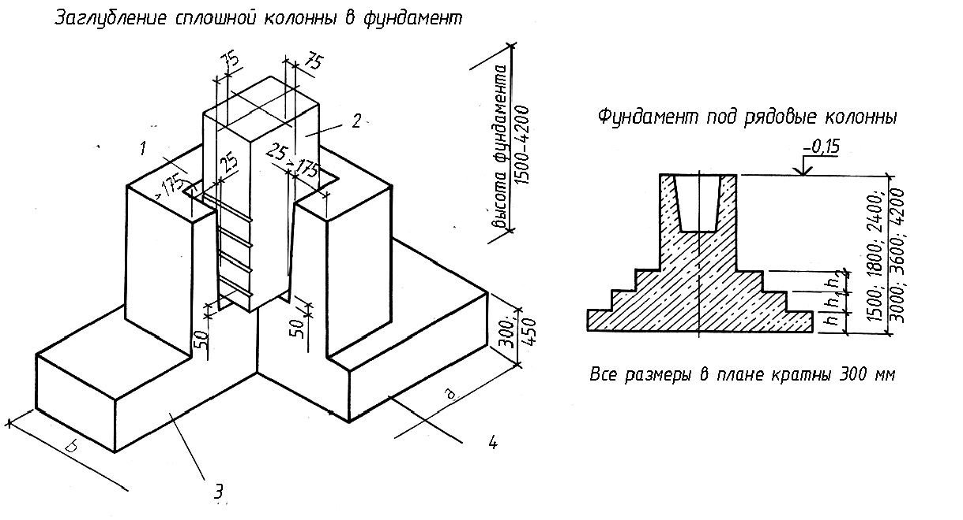
Рис. 4. Фундаменты сборных железобетонных колонн:
1 – подколонник стаканного типа; 2 – железобетонная колонна;
3 – плитная часть; 4 – подошва фундамента
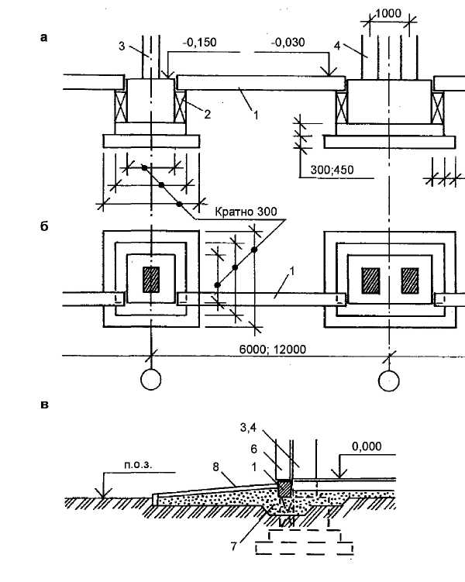

Рис. 5. Расположение фундаментных балок:
а - вид сбоку; б - план; в - сечение; 1 - фундаментная балка;
2 - прилив или бетонный столбик; 3 - колонна рядовая;
4 - колонна у температурного шва; 5 - колонна примыкающего пролета; 6 - стена;
7 - засыпка шлаком; 8 - отмостка

Фундаменты стальных колонн

Фундаменты под стальные колонны принимают по типу фундаментов под железобетонные колонны. При этом подколонник устраивается сплошным (без стакана) и имеет анкерные болты, заделанные в бетон. База стальной колонны крепится к фундаменту гайками, навинчивающимися на верхние выступающие из бетона концы анкерных болтов.

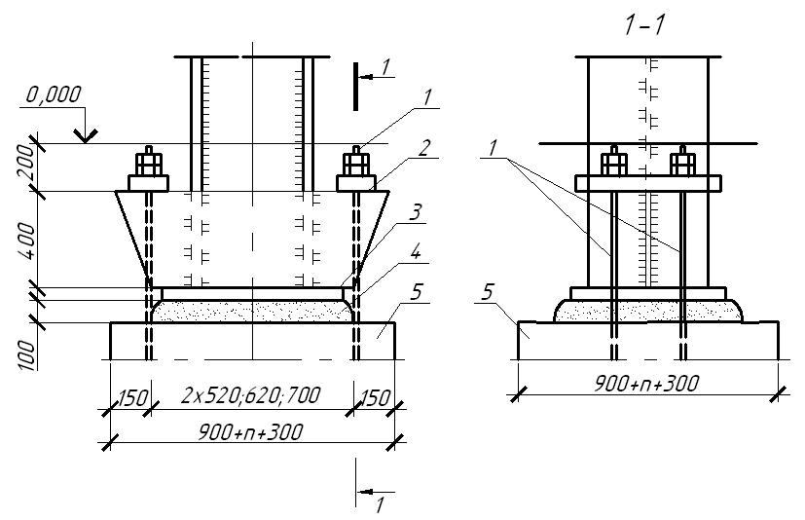

Рис. 6. Монолитные железобетонные фундаменты под стальные колонны:
- – стальная колонна; 2 – анкерный болт; 3 – анкерная плита;
4 – опорная плита; 5 – цементная подливка; 6 – железобетонный фундамент

Размеры фундамента выбирают как для сборной железобетонной колонны, имеющей размеры сечения, близкие к размерам сечения стальной колонны. Для заглубления развитых баз стальных колонн (с траверсами) обрезы фундаментов располагают на отметке минус 0,7 или минус 1,0 м. Для стальных колонн, у которых траверсы отсутствуют, отметку верха подколонника назначают порядка минус 0,25 м. Сечение подколонников под базы стальных колонн выбирают так, чтобы расстояние от оси анкерных болтов до грани подколонника было не менее 150 мм.

6.3. Свайные фундаменты

Конструкции монолитных фундаментов железобетонных и стальных колонн могут применяться совместно со сваями. При устройстве фундаментов использование свай целесообразно в тех случаях, когда непосредственно под сооружением залегают слабые грунты, не способные выдержать нагрузку от сооружения, или когда применение свай позволяет получить экономически наиболее выгодное решение.
В отечественной практике известно более 150 видов свай, которые классифицируются по материалам (железобетонные, бетонные, деревянные и т. д.), конструкции (цельные, составные, квадратные, круглые, с уширением и без него и т. д.), виду армирования, способу изготовления и погружения (сборные, монолитные, забивные, завинчиваемые, буронабивные, виброштампованные и т. д.), характеру работы в грунте (сваи-стойки, висячие сваи).

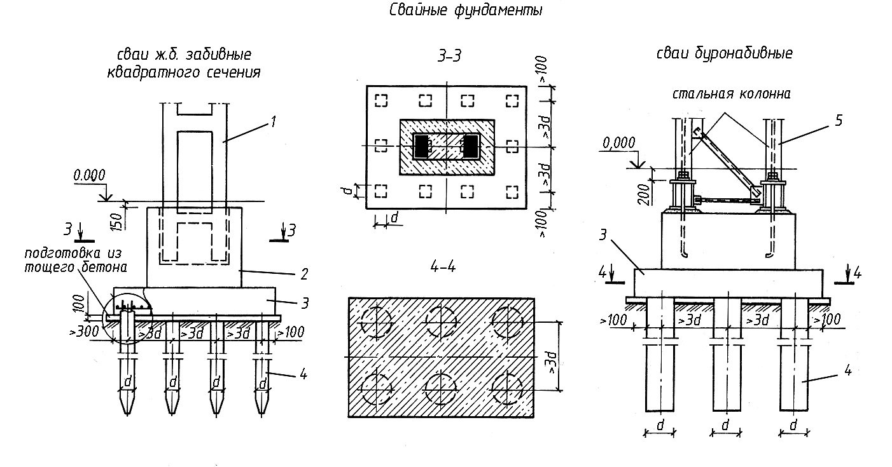

Рис. 7. Свайные фундаменты:
1 – железобетонная колонна; 2 – подколонник;
3 – плитная часть фундамента; 4 – свая

Сваи железобетонные забивные цельные сплошного квадратного сечения по ГОСТ 19804.1–79* и ГОСТ 19804.2–79* рекомендуется применять для всех зданий и сооружений в любых сжимаемых грунтах (за исключением грунтов с непробиваемыми включениями).
Сваи забивают до проектных отметок. В том случае, если по каким-либо причинам отметки свай разные, осуществляют срубку свай ручными или механическими инструментами до заданных проектных отметок.

7. ЖЕЛЕЗОБЕТОННЫЕ КОЛОННЫ

По положению в здании колонны подразделяются на крайние и средние. К крайним колоннам с наружной стороны примыкают стеновые ограждения.
Для производственных зданий пролетного типа разработаны типовые колонны сплошного прямоугольного сечения (одноветвевые) и сквозного прямоугольного сечения (двухветвевые).
Колонны сплошного прямоугольного поперечного сечения подразделяют на типы:
К – для каркасов зданий без мостовых кранов (рис. 8);
КК – для каркасов зданий, оборудованных мостовыми электрическими опорными кранами (рис. 9);
ККП – для каркасов зданий, оборудованных мостовыми электрическими кранами, с проходами в уровне крановых путей.
Колонны сквозного сечения подразделяют на типы:
КД – для каркасов зданий, оборудованных электрическими опорными кранами;
КДП – для каркасов зданий, оборудованных мостовыми опорными кранами, с проходами в уровне крановых путей (рис. 10).
Колонны предназначены для применения в зданиях:
расположенных в I–IV географических районах по скоростному напору ветра и по весу снегового покрова;
с неагрессивной, слабо; и среднеагрессивной газовой средой;
отапливаемых – без ограничения расчетной зимней температуры наружного воздуха;
неотапливаемых – при расчетной зимней температуре не ниже –40°С;
в сейсмических районах (в зданиях с расчетной сейсмичностью 7; 8 или 9 баллов).
Для зданий с железобетонными подстропильными конструкциями высота колонн принята на 600 мм меньше, чем для зданий, в которых применяются только стропильные конструкции.
Колонны рассчитаны на вертикальные нагрузки от веса покрытия, фонарей, коммуникаций, навесных стен, собственного веса, от снега, подвесных и мостовых опорных кранов, а также на горизонтальные (ветровые, сейсмические и температурные) воздействия.
Колонны спроектированы из тяжелого бетона классов В15–В40. Основная рабочая продольная арматура в колоннах без предварительного напряжения – стержневая из горячекатаной стали периодического профиля класса А;III.
Все колонны предназначены для применения в случаях, когда верх фундамента имеет отметку – 0,150.
Во всех колоннах в местах опирания стропильных конструкций и подкрановых балок, в крайних колоннах – на уровне швов стеновых панелей, в связевых колоннах – в местах примыкания продольных связей устраивают закладные элементы, заанкеренные в бетон или приваренные для фиксации положения к рабочей арматуре. Закладные элементы в местах опирания подкрановых балок и стропильных конструкций состоят из стального листа с пропущенными сквозь него анкерными болтами. Бетон под ними усиливается косвенными армированными сетками.
При стальных фермах и подкрановых балках опорные закладные элементы несколько видоизменяются – лист усиливается плитой, рассчитанной на сосредоточенное давление опорных ребер, и меняется расстановка анкерных болтов. Стальные подстропильные фермы крепятся к стальным надопорным стойкам.
Длину колонн подбирают с учетом высоты цеха и глубины заделки фундамента.

а б
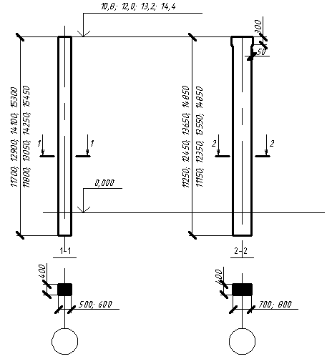

Рис. 8. Железобетонные колонны для здания
высотой 10,8 – 14,4 м без опорных кранов:
а – крайнего ряда; б – среднего ряда

Для соединения с фундаментом колонна заводится в стакан на глубину минус 0,900 м..
Для крайних колонн принята нулевая привязка к продольной разбивочной оси.
Все колонны имеют прямоугольное, постоянное по высоте сечение.

а б
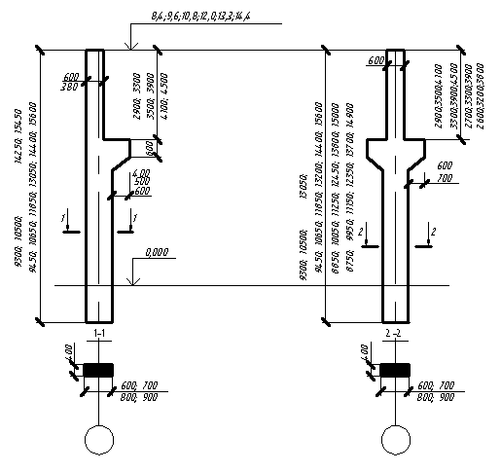
Рис. 9. Железобетонные колонны для зданий высотой 8,4 – 14,4 м, оборудованных опорными кранами:
а – крайнего ряда; б – среднего ряда

Шаг колонн составляет 6 и 12 м. Колонны имеют консоли для опирания подкрановых балок. Они рассчитаны на нагрузки от покрытия до 700 даН/м² мостовых кранов и ветра.
Для колонн наружных рядов с шагом 6 м принята нулевая привязка, при шаге 12 м привязка равна 250 мм.
Все колонны предназначены для использования в условиях, когда верх фундаментов имеет отметку минус 0,150.
Колонны имеют прямоугольное поперечное сечение как в верхней (надкрановой), так и в нижней (подкрановой) части (рис. 9).
Для соединения с фундаментом колонна заводится в стакан на глубину минус 1,000 м.

а б
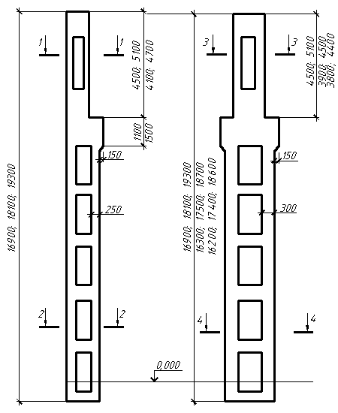

Рис. 10. Железобетонные двухветвевые колонны:
а – колонна крайнего ряда; б – колонна среднего ряда

Шаг колонн по крайним рядам 6 и 12 м, по средним только 12 м. Шаг стропильных конструкций 6 и 12 м.
Для крайних колонн при шаге 6 м; Н ≤ 14,4 м; Q ≤ 30 т принята нулевая привязка, в остальных случаях 250 мм.
Подкрановая часть колонн двухветвевая. Ветви связаны горизонтальными распорками через интервал 1,5–3 м.
Все колонны предназначены для использования в условиях, когда верх фундаментов имеет отметку минус 0,150.
Отметка головки кранового рельса рассчитана, исходя из высоты кранового рельса (с прокладкой) 150 мм и высоты подкрановых балок.
Для соединения с фундаментом колонна заводится в стакан на глубину минус 1,05м.

.
Железобетонные двухветвевые колонны с проходом в уровне крановых путей применяются в случае необходимости устройства проходов для постоянного наблюдения за состоянием крановых путей при высоте здания до 14,4 м, пролете до 36 м, шаге по крайним колоннам 6 или 12 м, по средним колоннам – 12 м, грузоподъемности опорных кранов до 30 т. Привязка наружной грани крайних колонн к оси составляет 500 мм, оси кранов к оси здания – 1000 мм. Для проходов в шейке колонны устроены лазы размером 400×2200 мм. Примеры колонн приведены на рис.10.

Колонны из центрифугированного железобетона применяются для зданий без опорных кранов и с кранами грузоподъемностью до 30 т. Их внедрение позволяет по предварительным расчетам уменьшить расход бетона на 30–50 % и стали – на 20–30 % за счет эффективности кольцевого сечения в статическом отношении и повышения прочности центрифугированного бетона в 1,5–2 раза по сравнению с вибрированным.
Сопряжение железобетонных балок и стропильных ферм с колоннами на стальных прокладных листах, закрепляемых анкерными болтами, связано с изготовлением сложных закладных деталей, требующих токарной обработки.
Соединение панели с железобетонной колонной без монтажной сварки производится посредством изогнутого в двух плоскостях крюка из стержня ⌀ 16 мм, заведенного в наклонное отверстие ⌀ 18–20 мм в колонне и паз в панели.
Конец крюка, заводимый в колонну, предварительно смазывается цементным раствором или клеящей мастикой. Паз панели заполняется цементным раствором. К стальным элементам каркаса крюк приваривается.
Колонны кольцевого сечения целесообразно устанавливать в производственных зданиях с неагрессивной средой при высоте их от пола до низа несущих конструкций от 3,6 до 14,4 м. Пролеты 12, 18, 24 и 30 м. Шаг колонн 6 и 12 м. Колонны представлены на рис. 11.
Наружные диаметры колонн – от 300 до 1000 мм (через 100 мм), толщина стенок – 50–100 мм, масса колонн – от 1,2 до 9 т.
В колоннах кольцевого сечения головки выполняют в виде колец из полосовой стали.
Колонны заделывают на глубину 450 мм при их диаметре 300 мм и 1050 мм – при больших диаметрах.
В связи с особенностями конструкций привязка крайней колонны равна радиусу цилиндра.
При железобетонных подстропильных фермах оголовок снижается на 600 мм. При шаге крайних колонн 12 м подкрановая консоль опускается на 400 мм.
Колонны кольцевого сечения можно применять в зданиях с мостовыми кранами и без них.

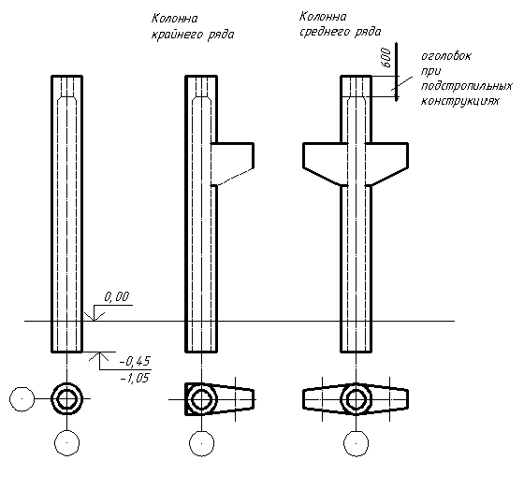
а б

Рис. 11. Центрифугированные колонны:
а – для зданий без мостовых кранов (колонна без консолей);
б – для зданий с мостовыми кранами (колонна с консолями)

8. СТАЛЬНЫЕ КОЛОННЫ

Стальные колонны могут применяться в бескрановых зданиях и в зданиях, оборудованных кранами любой грузоподъемности, при различных вариантах поперечного сечения пролета.
Сечение стальных колонн может быть в виде одного профиля или составное – в виде двух профилей, соединенных решеткой (рис. 12). В зданиях высотой до 8,4 м, бескрановых или с подвесными кранами, применяются стальные колонны постоянного сечения из сварных двутавров с высотой стенки 400 и 630 мм. В колоннах зданий высотой 8,4 и 9,6 м, оборудованных опорными кранами грузоподъемностью до 20 т, высота стенки сварных двутавров принимается 630 мм. Подкрановая балка опирается на приваренную к колонне консоль из двутавра той же высоты. Эти колонны могут выполняться и из широкополочных двутавров, поставляемых промышленностью.

В зданиях высотой 10,8–18,0 м, оборудованных кранами грузоподъемностью до 50 т, устанавливаются типовые двухветвевые колонны ступенчатого очертания. Двухветвевая ступенчатая колонна состоит из двух раздельно маркируемых частей: нижней (подкрановой) решетчатой и верхней (надкрановой) – из сварного двутавра. Соединение этих частей осуществляется в зависимости от общей длины колонны заводской или монтажной сваркой. В зданиях высотой более 18 м при кранах грузоподъемностью от 75 т и при кранах, расположенных в двух уровнях, применяются аналогичные колонны индивидуального проектирования.
По типам сечения ветвей подкрановая часть колонны выполняется в трех вариантах:
- При ширине сечения до 400 мм – наружная и подкрановая ветви из прокатных швеллеров и двутавра.
- При ширине сечения 400–600 мм – наружная ветвь из гнутого швеллера, подкрановая – из прокатного двутавра.
- При ширине сечения более 600 мм – наружная ветвь из гнутого швеллера, подкрановая – из сварного двутавра.
Надкрановая часть колонны – сварной двутавр с высотой стенки 400 мм в крайних и 710 мм – в средних колоннах.
Подкрановая часть колонны переходит в базу, непосредственно опирающуюся на бетонный фундамент. База состоит из опорной плиты и траверс, на которые ложатся плитки с анкерными болтами, утопленными в бетон. В связевых колоннах опорная плита дополнительно приваривается к коротышам из швеллеров, заделанных в фундамент.
а
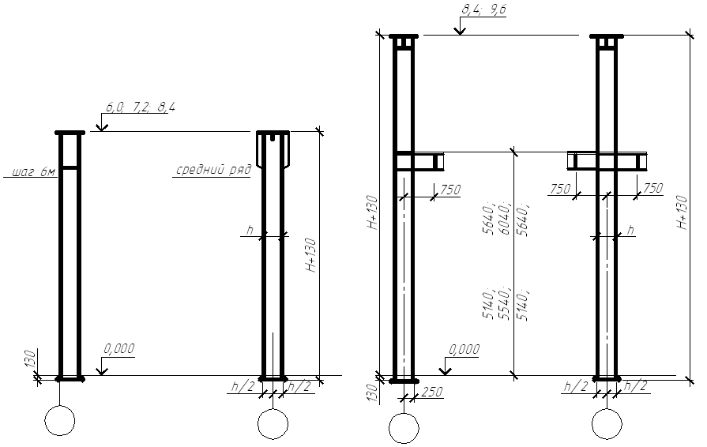

б
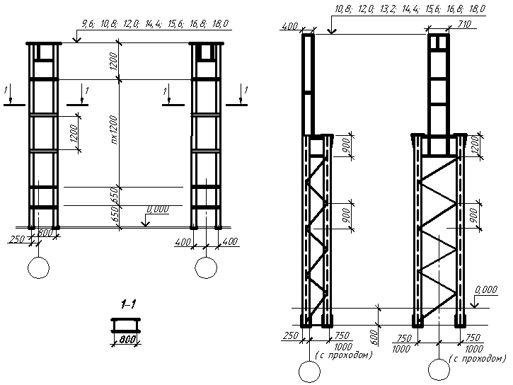

Рис. 12. Стальные двухветвевые колонны:
а – сплошного сечения; б – сквозного сечения
Решетка подкрановой части колонны двухплоскостная, из прокатных уголков. Для восприятия действующих в горизонтальной плоскости моментов решетчатая часть усиливается диафрагмами, расположенными не реже, чем через четыре раскоса по высоте. В решетчатой части колонны
крайнего ряда, в уровне крепления опорных консолей яруса стеновых панелей, вваривается балка из прокатного двутавра, соединяющего наружную и подкрановую ветви. Решетчатая часть колонны завершается одноплоскостной траверсой, соединяющей ее ветви с надкрановой частью.
Надкрановая часть колонны завершается оголовком, усиленным дополнительными ребрами и накладками. Дополнительные ребра и накладки расположены в плоскости опорных ребер стропильных и подстропильных ферм.
Сварка двутавров из трех листов для основных сечений колонны выполняется в заводских условиях сварными автоматами. Сварка других элементов выполняется в основном при посредстве сварных сварочных полуавтоматов. Ручная сварка применяется в узлах, монтируемых на строительной площадке. Гнутые швеллеры для наружных ветвей колонны изготавливаются на гибочных прессах в заводских условиях.
В базе, подкрановой опоре и оголовке – местах передачи значительных сосредоточенных нагрузок – вертикальные элементы своим сечением должны плотно примыкать к опорным плитам. В этих целях кромки отдельных монтируемых листов пристрагиваются, а сечение ветвей фрезеруется.
Колонны монтируются автокранами или посредством фиксирующих их положение кондукторов. Точность установки проверяется геодезическими инструментами. Базы колонн накрываются бетоном при устройстве подстилающего слоя под пол.

9. КОЛОННЫ ФАХВЕРКОВ

Фахверковые колонны предназначены для крепления стен; они частично воспринимают массу стен и ветровые нагрузки. Фахверковые колонны изготовляют из железобетона и стали высотой 4,2-18,0м.
Колонны применяются в торцевых фахверках и фахверках продольных стен одноэтажных промышленных зданий, имеющих самонесущие или ненесущие стены из панелей.
Внутренняя грань панельных стен располагается с зазором 30 мм по отношению к наружной грани колонн.
Привязка колонн торцевого фахверка нулевая, привязка колонн продольного фахверка определяется привязкой основных колонн каркаса. Схема расположения фахверковых колонн приведена на рис. 13.
Железобетонные колонны имеют сечение 300×300 до 400×600 мм; колонны кольцевого сечения имеют диаметр 300 мм. Колонны могут быть как постоянного, так и переменно сечения. Верхний конец таких колонн располагается в зазоре между торцевой стеной и пристенной балкой покрытия и крепится к верхнему поясу балки с помощью монтажной детали.
Стальные колонны торцевого фахверка выполняются из сварных двутавров высотой стенки 0,5 м и с шириной полок от 0,4 до 0,55 м. Оголовки фахверковых колонн располагаются на 150 мм ниже пояса стропильной фермы. В пределах высоты стропильной фермы фахверковые колонны наращиваются сварными двутаврами высотой сечения 0,25 м. Эти надставки не доходят на 0,1–0,3 м до подкровельного настила и в пределах высоты парапета продолжаются насадками из прокатных уголков. Полка уголка-насадки зоводится в вертикальный шов между парапетными панелями. Таким образом, колонны торцевого фахверка продолжаются на всю высоту торцевых стен и не пересекаются с конструкциями покрытия.
Верхние концы колонн к стропильной ферме шарнирно прикреплены с помощью изогнутых пластин – листовых шарниров (рис. 13). Листовой шарнир дает возможность передавать ветровые нагрузки на основной каркас и устраняет вертикальные воздействия покрытия на стойки фахверка.
Приколонная стойка фахверка металлическая и она приваривается к колонне. Выполняется из коробчатого сечения. Фундамент под стойку не устраивается.

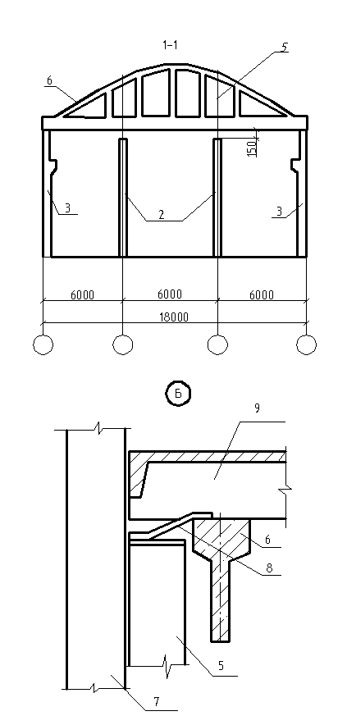
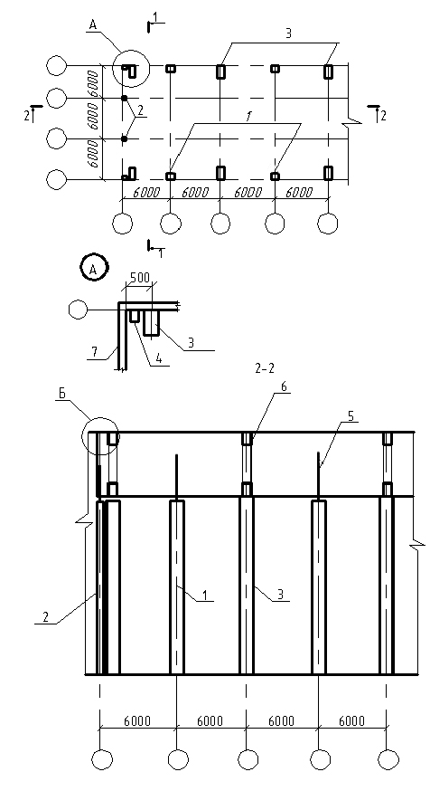

Рис. 13. Схема расположения фахверковых колонн:
1 – колонна продольного фахверка; 2 – колонна торцевого фахверка;
3 – основная несущая колонна; 4 – приколонная стойка фахверка;
5 – стальная надставка; 6 – стропильная ферма; 7 – стеновая панель;
8 – листовой шарнир; 9 – плита покрыти

10. СВЯЗИ ПО КОЛОННАМ

Для повышения устойчивости зданий в продольном направлении предусматривают систему вертикальных связей между колоннами и в покрытии. В зданиях без мостовых кранов и с подвесным транспортом межколонные связи ставят только при высоте помещений более 9,6 м. Вертикальные связи по колоннам располагают в среднем шаге температурного блока в каждом продольном ряду колонн.
При шаге колонн 6 м применяют крестовые связи, а при шаге 12 и 18 м – портальные. Рядовые колонны соединяют со связевыми колоннами распорками, размещаемыми по верху колонн, а в зданиях с мостовыми кранами – подкрановыми балками. Связи выполняют из уголков или швеллеров и крепят к колоннам с помощью косынок на сварке.

Связи по стальным колоннам

Продольную устойчивость каркаса обеспечивают связи: надкрановые, распологаемые в крайних и среднем шагах температурного отсека, и подкрановые, располагаемые в среднем шаге температурного отсека.
Для надкрановых связей применяются два типа схем: V-образные и в виде связевых фермочек с параллельными поясами. Последние устанавливаются по средним рядам колонн при крановом габарите до 3,7 м.
При отсутствии проходов надкрановые связи одноплоскостные, расположенные в плоскости продольных осей здания; при наличии проходов – двухплоскостные, расположенные в плоскостях полок двутавра – шейки колонны и соединенные решеткой.
Основная схема подкрановых связей – крестовая. По крайним рядам колонн с шагом 6 м при высоте более 8,5 м крестовина сдваивается. По средним рядам могут применяться портальные связи при необходимости устройства проходов или установки оборудования между колоннами.
Подкрановые связи по двухветвевым колоннам располагаются в плоскости катков крана. Следовательно, по крайним рядам они одноплоскостные, по средним – двухплоскостные с соединительной решеткой из прокатных уголков. Подкрановые связи по колоннам постоянного сечения с высотой стенки менее 900 мм одноплоскостные, расположенные в плоскости продольных осей здания. При высоте стенки двутавра 900 мм связи двухплоскостные, расположенные в плоскостях полок двутавра и соединенные решеткой.
Крестовые связи устанавливают в вытянутых по вертикали прямоугольниках, характерных для шага 6 м; портальные – в вытянутых по горизантали прямоугольников, характерных для шага 12 м.

Связи по железобетонным колоннам

Межколонные стальные связи располагаются в среднем шаге температурного отсека в бескрановых зданиях при высоте помещений от 10,8 м в пределах надземной высоты колонн; в зданиях с опорными кранами – при любой высоте помещений в пределах высоты подкрановой части колонн.

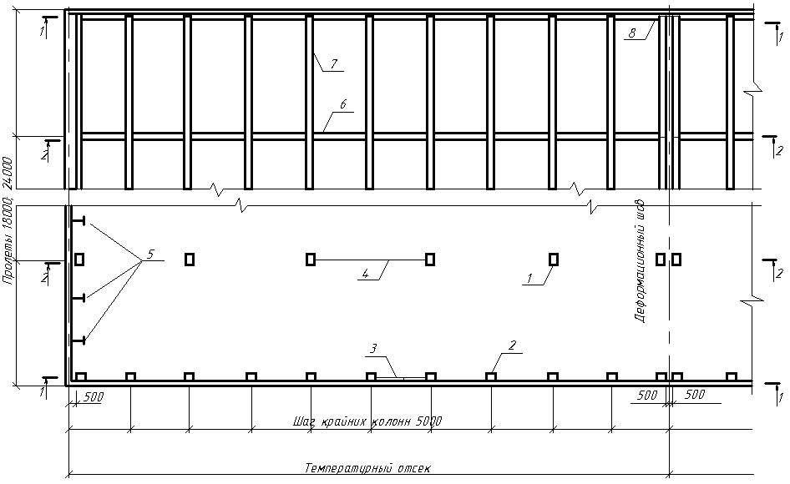

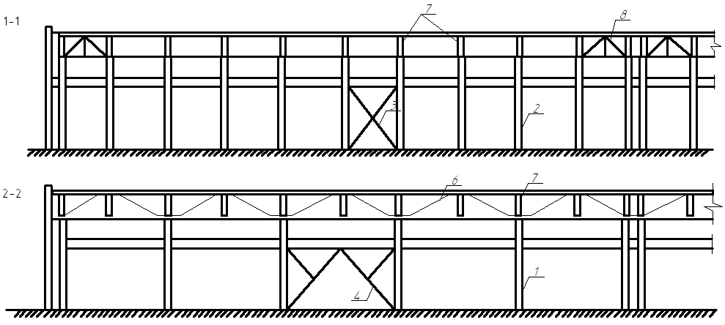

Рис. 14. Стальные связи при железобетонном каркасе:
1 – колонна среднего ряда; 2 – колонная крайнего ряда; 3 – крестовая связь;
4 – портальная связь; 5 – колонна торцевого фахверка; 6 - подстропильная ферма;
7 – стропильная ферма; 8 – вертикальная связь по фермам

Лекция 11. ПОДКРАНОВЫЕ БАЛКИ

Подкрановые балки укладываются по консолям колонн для передвижения мостового крана вдоль цеха. Кроме того они являются продольными связями между поперечными рамами каркаса.
Подкрановые балки изготавливаются стальными и железобетонными.
Стальные подкрановые балки применяются при стальных и железобетонных колоннах.
По сечению подкрановые балки подразделяют на сплошные и решетчатые. Стальная сплошная подкрановая балка представляет собой сварной двутавр с развитым верхним поясом или с поясами одинаковой ширины. Решетчатые подкрановые балки в виде шпренгельных систем имеют экономическое преимущество. Их целесообразно применять:
– при шаге колонн 12 м, Q _{кр} > 50 т – двутавры с поясами одинаковой ширины; в плоскости верхнего пояса они усилены тормозными конструкциями в виде ферм или балок;
– при шаге колонн 6 м и Q _{кр} < 50 т – двутавры с развитым верхним поясом, благодаря которому воспринимаются тормозные усилия и не требуется дополнительных тормозных конструкций.
По конструкции подкрановые балки бывают:
- разрезные постоянного сечения, стыкуемые на опорах;
- неразрезные, компонуемые из различных сечений,
свариваемых между собой заводскими или монтажными стыками в четвертях пролетов.
Высота унифицированных балок на опоре:
для шага колонн 6 м:
– при грузоподъемности крана Q _{кр} < 20 т – 800мм;
– при грузоподъемности крана Q_{кр} = 30 т, 50 т – 1300 мм.
для шага колонн 12 м:
– при грузоподъемности крана Q_{кр} < 20 т – 1100мм;
– при грузоподъемности крана Q_{кр} = 30 т; Q_{кр} = 50 т – 1600 м.
Для обеспечения устойчивости стенка балки снабжена поперечными ребрами жесткости с интервалом 1,5 м. Ребра обрываются на высоте 60 мм от нижней полки.
Площадь сечения ребер 90×6 мм при высоте балки до 1,1 м; 120×8 мм при высоте более 1,1 м.

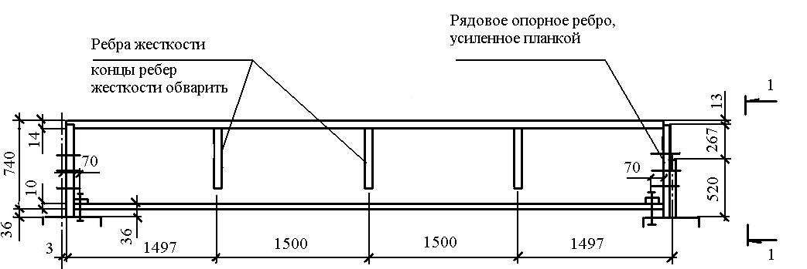
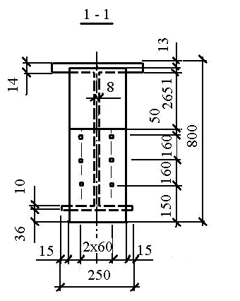
Рис. 16. Стальные разрезные рядовые подкрановые балки для шага колонн 6 м
под мостовые краны грузоподъемностью до 50 т
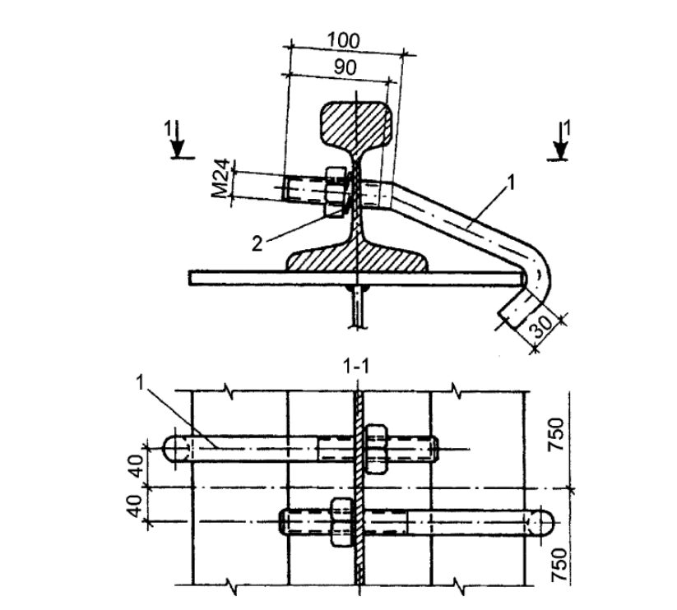

Рис. 16.а. Крепление рельса крюками:
1 – крюк; 2 – пружинная шайба
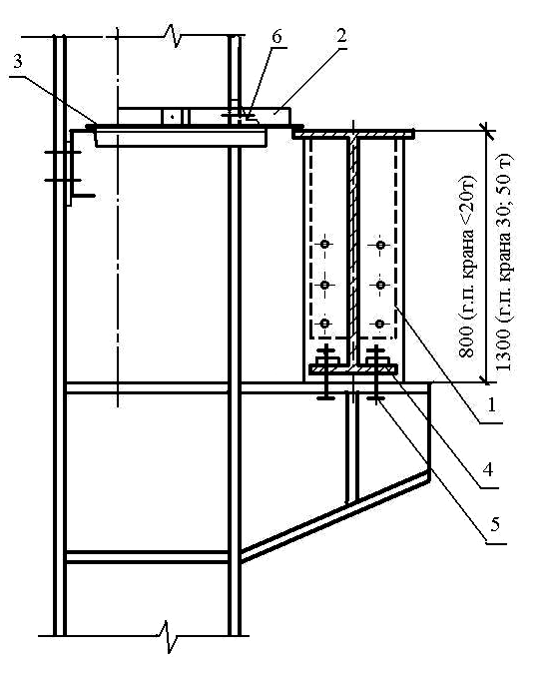

Рис. 17. Крепление стальной подкрановой балки к стальной колонне:
1 – опорное ребро; 2 – крепежная планка; 3 – тормозная балка; 4 – шайбы 60×16;
5 – болт М20; 6 – упорная планка толщиной 16мм

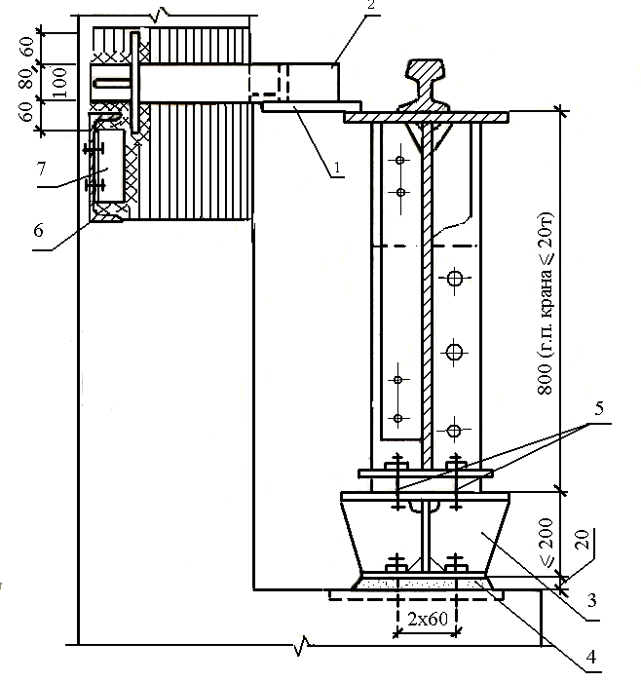
Рис. 18. Крепление стальной подкрановой балки высотой 800 мм
к железобетонной колонне:
1 – стальная опорная фасонка толщина 10 мм; 2 – крепежная гибкая планка 80×60;
3 – упорный уголок (подставка, компенсирующая разность высоты унифицированных стальных и железобетонных балок); 4 – подливка цементным раствором марки 200;
5 – болт М20; 6 – № 22; 7 – крепление ∟125×80×7
Разрезные подкрановые балки опираются на консоли рядовых колонн строганой нижней кромкой рядовых опорных ребер. Одно из ребер усилено планкой толщиной 6 мм примерно на 2/3 высоты, в пределах которой расположены соединительные болты. Конструкция крепления верхнего пояса балок к колоннам гибкая. В неразрезных балках это крепление жесткое на сварке. Крепление нижнего пояса к консолям колонн выполняется на болтах, к консолям связевых колонн – на болтах и монтажной сварке.

Железобетонные подкрановые балки применяют при железобетонных колоннах с шагом 6 и 12 м для кранов грузоподъемностью 20–32 т включительно.
Балки могут иметь тавровое или двутавровое сечение (первые предусматривают при шаге колонн 6 м; вторые – при шаге 12 м).

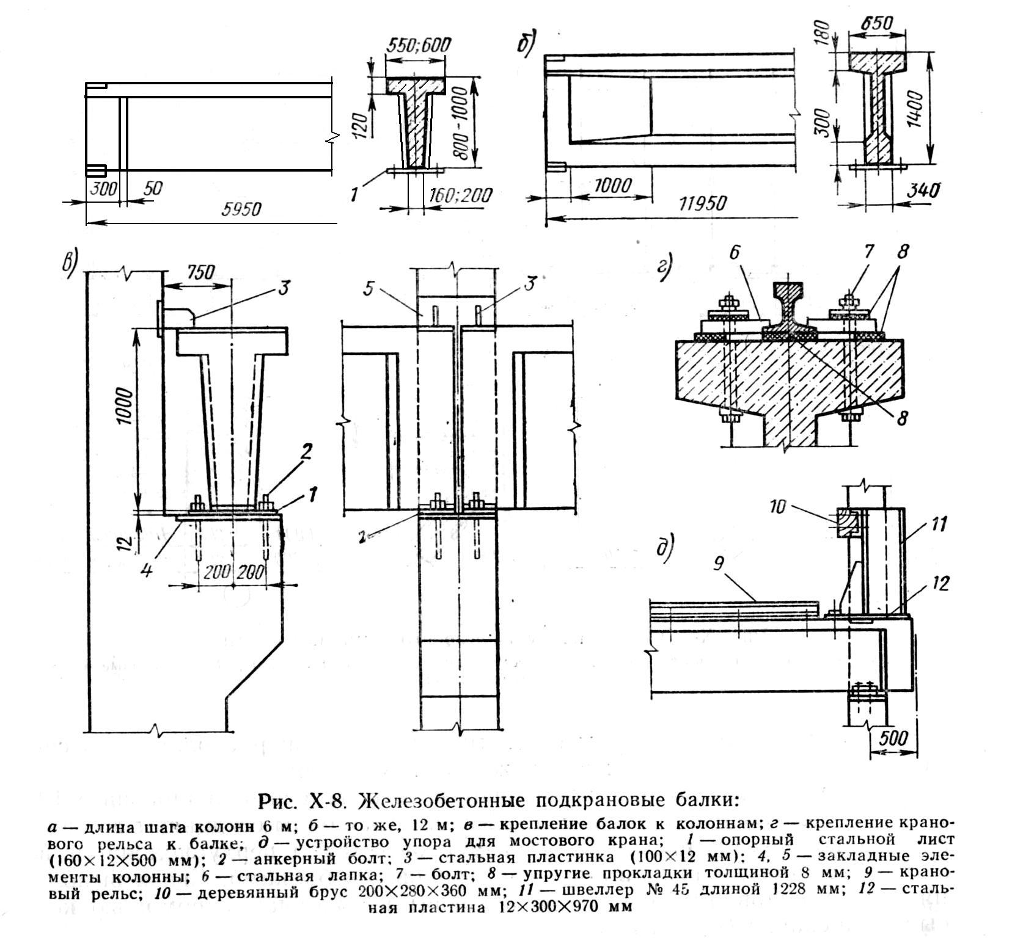

Рис. 19. Железобетонные подкрановые балки при шаге колонн 6 м:
1 – опорный стальной лист 160×12×500 мм
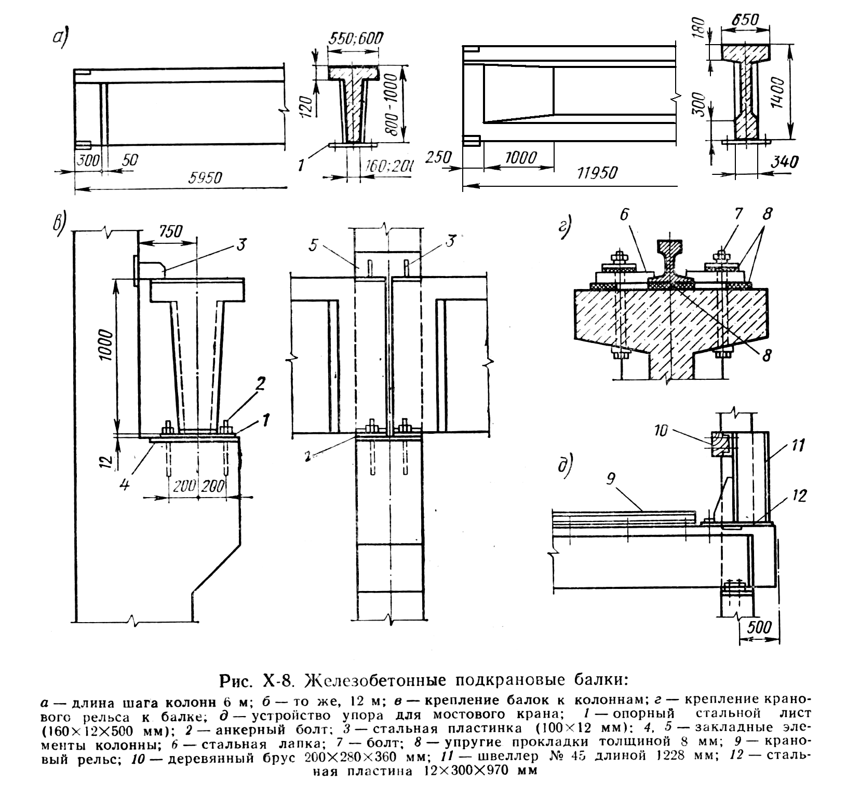

Рис. 20. Железобетонные подкрановые балки при шаге колонн 12 м
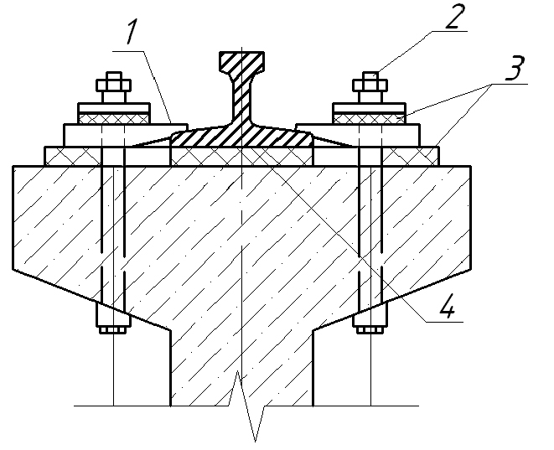

Рис. 21. Крепление кранового рельса к балке:
1 – стальная лапка; 2 – болт;
3, 4 – упругие прокладки толщиной 8 мм

Развитая по ширине полка балки служит для усиления сжатой зоны. Она воспринимает поперечные горизонтальные крановые нагрузки, а также упрощает крепление крановых рельсов. Балки имеют утолщенную на опорах вертикальную стенку. Высота балок – 800, 1000, 1400 мм; ширина полок 550, 600, 650 мм.
Балки подразделяются по месторасположению в здании:
– торцовые (у торцовых стен);
– рядовые;
– температурные (у деформационных швов).
Они отличаются наличием и расположением закладных элементов.
Крепление подкрановой балки к консоли колонны производится на анкерных болтах, пропущенных сквозь опорный лист, предварительно приваренный к нижней закладной пластине.
Для предотвращения возможного тарана краном торцовой стены на торцовых балках устанавливаются стальные концевые упоры, страхующие здание в случае отказа автоматических тормозных устройств.

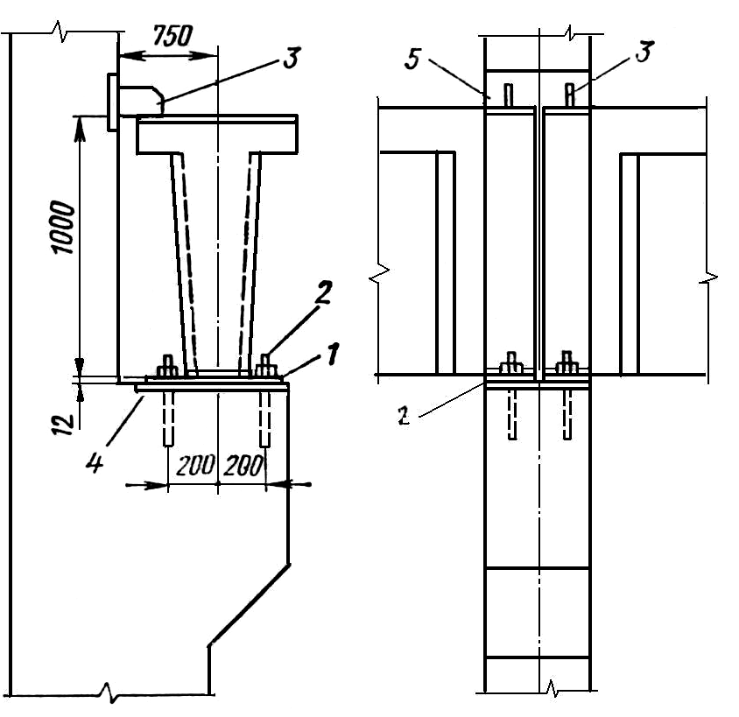

Рис. 22. Крепление железобетонных подкрановых балок
к железобетонным колоннам:
1 – опорный стальной лист 160×12×500 мм (опора подкрановой балки);
2 – анкерный болт; 3 – стальная пластинка 100×12 мм (упор подкрановой балки);
4, 5 – закладные элементы колонны

Лекция 12. НЕСУЩИЕ КОНСТРУКЦИИ ПОКРЫТИЯ

. Общие сведения о конструкциях покрытия

В системе конструкций промышленного здания покрытие выполняет одну из главных ролей. Оно определяет долговечность здания в целом, характер внутреннего пространства и внешний облик здания.
Покрытия промышленных зданий, как правило, устраиваются бесчердачными. Состоят они из несущих и ограждающих конструкций. Несущие конструкции покрытия устраиваются в виде ферм, балок, арок и рам, которые поддерживают ограждающую часть, придавая ей уклон, соответствующий материалу кровли. Ограждающая часть покрытий, кроме защиты помещений от атмосферных воздействий, вместе с несущими конструкциями обеспечивают зданиям пространственную жесткость. Независимо от типа покрытий, которые могут быть одно- и многоскатными, плоскими, шедовыми, криволинейными, они должны иметь хорошую гидроизолирующую способность, паро- и теплозащиту, соответствующую назначению здания, быть прочными, пожаробезопасными и каррозионностойкими, индустриальными в возведении, долговечными и надежными в эксплуатации. Одним из главных требований, предъявляемых к покрытию, является их малая масса и экономичность.
Вид и материал несущих конструкций покрытия выбирают с учетом ширины пролетов, шага опор, величины и характера нагрузок на покрытие, вида и грузоподъемности внутрицехового подъемно-транспортного оборудования, типа кровли. Кроме того, необходимо учитывать район строительства, систему размещаемых под покрытием коммуникаций и степень агрессивности воздушной среды производства.
Несущими конструкциями плоскостных покрытий, как правило, являются стропильные конструкции (балки и фермы). В случаях, когда шаг колонн превышает шаг стропильных конструкций, в состав элементов покрытия вводят подстропильные конструкции. Подстропильные конструкции устанавливают на колонны в продольном направлении, а на них опирают стропильные конструкции.
Несущие конструкции плоскостных покрытий выполняются из железобетона, металла, древесины и комбинированными (металлодеревянными и сталежелезобетонными). В комбинированных несущих конструкциях более полно используются положительные свойства каждого материала. Так, элементы, работающие на сжатие, выполняют из железобетона и древесины, а элементы, подверженные растяжению, из металла. В виду этого комбинированные конструкции часто имеют повышенную надежность в работе и большую долговечность.

Железобетонные стропильные и подстропильные

конструкции
Стропильные балки применяют при устройстве одно-, многоскатных и плоских покрытий зданий в пролетах 6 - 18 м. Балки односкатных и плоских покрытий имеют прямолинейных верхний пояс (рис. 23), а балки двух- и многоскатных покрытий – ломаный пояс с уклоном скатов 1:12 (рис. 24). При пролете 6 и 9 м используют балки таврового сечения с высотой на опорах 590 и 890 мм, а при пролете 12 и 18 м – двутаврового и прямоугольного сечений с высотой на опоре 890, 1190 и 1490 мм.
Балки прямоугольного сечения с отверстиями просты в изготовлении и облегчают прокладку коммуникаций. Однако на них расходуется больше бетона по сравнению с балками таврового и двутаврового сечений.
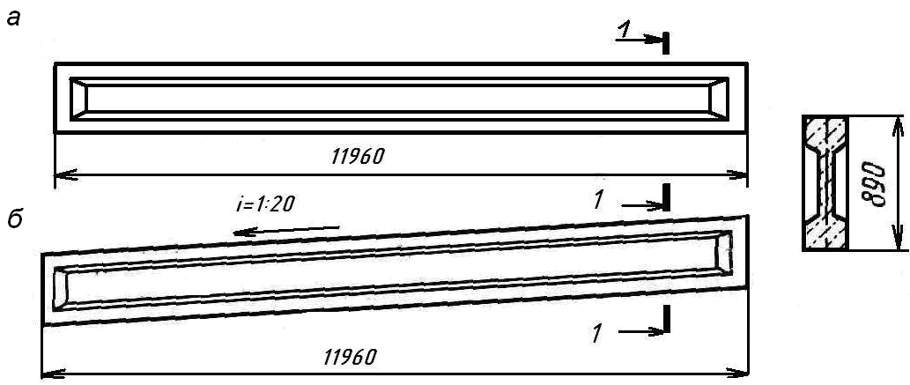
а

б

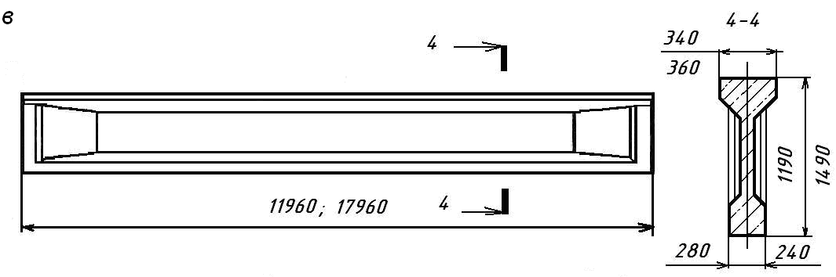
в

Рис. 23. Стропильные балки двухтаврового сечения
для плоских и односкатных покрытий:
а, в – для плоского покрытия, б – для односкатного покрытия
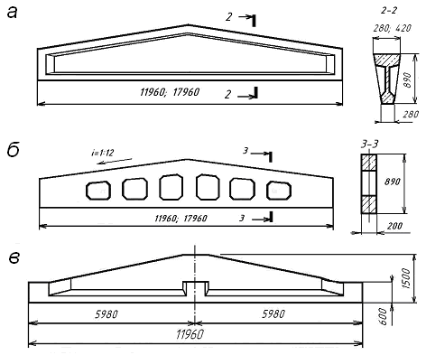
а

б

в

Рис. 24. Стропильные и подстропильные балки:
а – для двух- и многоскатных покрытий; б – решетчатая балка для скатных покрытий;
в – подстропильная балка

На верхних поясах балок предусматривают закладные элементы для крепления прогонов или панелей покрытия, на нижних поясах и стенках – закладные элементы для крепления путей подвесного транспорта, а в опорных частях – стальные листы для крепления балок к колоннам.
Стропильные балки крепят к колоннам с помощью анкеров, выпущенных из колонн. При высоте балок на опоре не более 900 мм используют безанкерный способ крепления
Подстропильные балки предусматривают в покрытиях с балочными стропильными конструкциями, если их шаг принят 6 м, а шаг колонн 12 м. Подстропильные балки имеют трапециевидное очертание и тавровое сечение с полкой внизу (рис. 24). Длина балок 12 м, высота в пролете 1500 мм, на опоре 600 мм, ширина полки 700 мм. В местах опирания стропильных балок стенки подстропильных балок утолщены до ширины полки. Крепят подстропильные балки к колоннам и стропильные к подстропильным сваркой закладных элементов.
Стропильные фермы подразделяют на сегментные, арочные безраскосные, с параллельными поясами и треугольные.
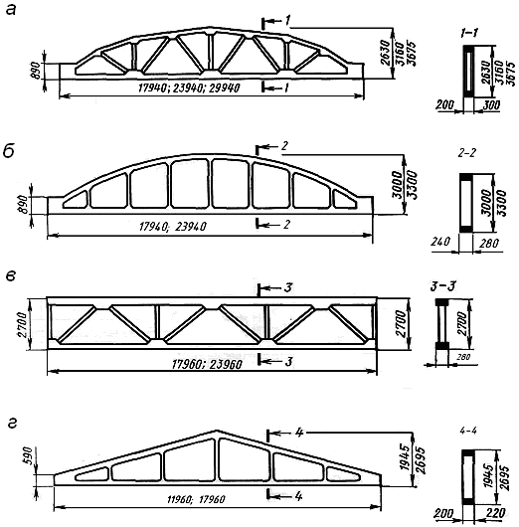

Рис. 25. Железобетонные стропильные фермы:
а – сегментная ферма; б – арочная безраскосная ферма;
в – ферма с параллельными поясами; г – треугольная ферма

Стропильные фермы обладают лучшими технико-экономическими показателями , чем балки. Их применяют при пролетах 18, 24, 30 м.
Сегментные, арочные и фермы с параллельными поясами предназначены для покрытий с рулонной кровлей, треугольные – под кровлю из асбестоцементных и металлических волнистых листов. Для обеспечения нормального уклона рулонной кровли в арочных фермах предусматривают столбики для опирания панелей покрытия. Фермы укладывают через 6, 12 и 18 м.
Наиболее рациональны сегментовые и арочные фермы (рис. 25, а, б), имеющие ломанные и криволинейные верхние пояса. Незначительная высота этих ферм на опоре позволяет уменьшить общую высоту здания. Арочные безраскосные фермы технологичны в изготовлении и позволяют рационально использовать межферменное пространство.
Фермы с параллельными поясами (рис. 25, в) имеют простое очертание; они взаимозаменяемы со стальными фермами. Недостатки таких ферм: большая высота на опоре, из-за чего увеличивается высота стен и неполезный объем здания, необходимость в дополнительных связях в покрытии.
Подстропильные фермы, имеющие длину 12 и 18 м (рис. 26), предназначаются для опирания на них стропильных ферм, шаг которых составляет 6 м (рис. 27).
Стропильные и подстропильные фермы изготавливаются из бетона марки 300–500. Нижние пояса их выполняют предварительно напряженными, армируя пучками из высокопрочной проволоки. В фермах предусмотрены закладные элементы, аналогичные балкам. Крепят фермы к колоннам, а подстропильные между собой сваркой закладных элементов.

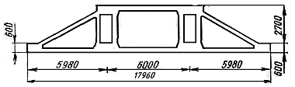
Рис. 26. Подстропильная ферма

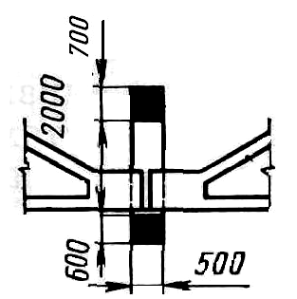

Рис. 27. Опирание стропильной фермы на подстропильную

Стальные стропильные и подстропильные балки

и фермы
Стропильные фермы изготавливают трех основных типов: с параллельными поясами (рис. 28, а), полигональные (рис. 28, б, в) и треугольные (рис. 28, г). Под рулонные кровли устанавливают первые два типа ферм с уклоном верхнего пояса соответственно 1,5 % и 1:8, а под кровли из асбоцементных и металлических листов – треугольные с уклоном 1:3,5.
Унифицированные стальные фермы изготавливают пролетами 18, 24, 30, 36 м. Применяют их при шаге колонн 6, 12 м и более. Высота ферм на опоре с параллельными поясами 2550–3750 мм, полигональных – 2200 и треугольных – 450 мм. Панели верхнего пояса ферм приняты длиной 3 м.
Пояса и решетки ферм выполняют из уголков и соединяют между собой сваркой с помощью фасонок из листовой стали. Рациональна конструкция ферм с поясами из широкополочных двутавров. Эффективность их заключается в экономии стали и меньших трудовых затратах на изготовление.
С колоннами фермы соединяют шарнирно с помощью надопорных стоек двутаврового сечения. Стойки крепят к колоннам анкерными болтами, а пояса ферм к стойкам черными болтами. Треугольные фермы крепят к колоннам аналогично железобетонным.
Подстропильные фермы отличаются наличием параллельных поясов, в остальном они аналогичны стропильным фермам. Изготавливают их длиной 2, 18 и 24 м и высотой 3130, 3270 и 3750 мм (в зависимости от типа стропильных ферм и их пролета). Подстропильные фермы соединяют с колоннами посредством надопорных стоек, служащих одновременно опорами стропильных ферм (рис. 29).
Перспективными в промышленном строительстве являются покрытия с фермами из стальных труб, из тонкостенных балок, с рамами из стальных элементов коробчатого профиля и структурные конструкции. Эти облегченные стальные конструкции, имеющие полную заводскую готовность и комплектно поставляемые на стройку, отличаются малой материалоемкостью и резко сокращают сроки возведения зданий.

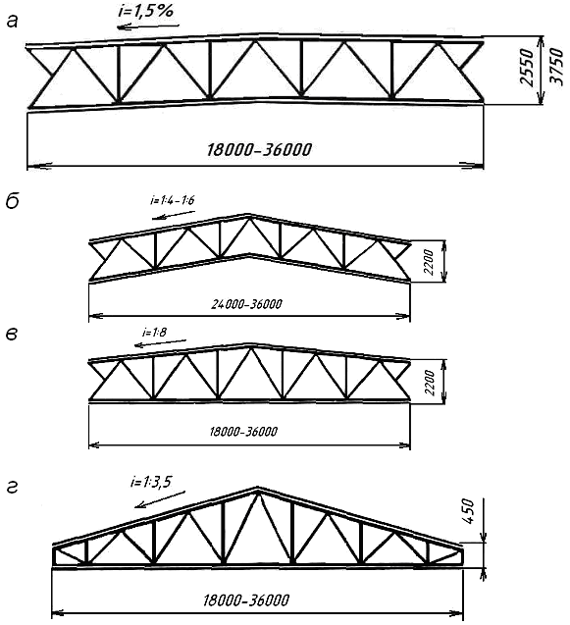

Рис. 28. Стальные стропильные фермы:
а – ферма с параллельными поясами; б, в – полигональные стропильные фермы;
г – треугольная стальная ферма

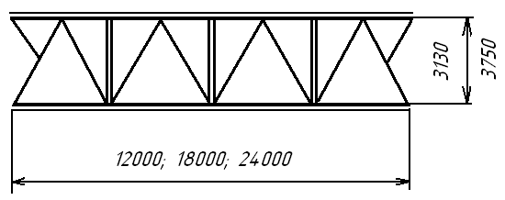

Рис. 29. Подстропильная стальная ферма

Фермы из стальных труб, имеющие обычную конструктивную схему других ферм, устанавливают на пролеты 18, 24 и 30 м. Замена уголковых профилей трубами позволяет снизить расход стали на 10–35 %. Используемые при этом бесфасоночные соединения поясов и решетки значительно уменьшают трудоемкость изготовления ферм. В фермах из труб нет мест для скопления агрессивной пыли.
В тонкостенных стальных балках имеются пустотелые пояса, гладкие или гофрированные стенки из листа толщиной 3–4 мм. Гофры высотой 35–40 мм имеют шаг 1,5 м. Такие балки наиболее целесообразно применять для сетки колонн 12×18 м.
Балки из широкополочных двутавров со сквозными стенами укладывают в покрытиях с сетками колонн 6×12 и 6×18 м. Эти балки изготовляют из двутавров путем продольной зигзагообразной резки их стенок и сварки полученных обеих его частей.
Стальные рамы с коробчатыми сечениями элементов применяют в зданиях с пролетами 18 и 24 м и высотой соответственно 6,98 и 8,18 м. Коробчатое сечение получают из горячекатаных швеллеров и гофрированных листов-стенок толщиной 3–4 мм. Такие рамы целесообразно применять в одно- и двухпролетных зданиях с мостовыми кранами грузоподъемностью 5–8 т или без них при шаге колонн 6 м.

Деревянные стропильные конструкции
Несущие конструкции покрытий из дерева имеют высокую прочность и стойкость во многих агрессивных средах, небольшую массу, а по долговечности почти не уступают железобетонным и металлическим конструкциям.
Применяют их в зданиях с нормальным температурно-влажностным режимом, а также в цехах с агрессивной по отношению к другим конструкциям средой (травильных, электролизных, красильных, некоторых химических и др.). В покрытиях промышленных зданий применяют деревянные балки, фермы, арки и рамы.
Деревянные балки используют в зданиях с пролетами от 9 до 18 м. Наиболее индустриальны клееные балки: из досок, с одной или двумя фанерными стенками и др. По очертанию различают конструкции балок с параллельными поясами, двухскатные с горизонтальным или ломаным нижним поясом.
Клееные балки из досок изготовляют прямоугольного или двутаврового сечения с высотой на опоре 450–1300 мм и уклоном верхнего пояса 1:10 (рис. 30 а, б, в). Длина этих балок от 9 до 18 м. На такие балки можно подвешивать краны грузоподъемностью до 3 т.
Балки с перекрестными дощатыми стенками на гвоздях имеют двутавровое сечение и состоят из двух поясов, двойной стенки и ребер жесткости из брусков. Ими перекрывают пролеты от 9 до 15 м (рис. 16).
Клееные балки с фанерными стенками имеют двутавровое (рис. 17, а) или коробчатое (рис. 17, б) сечение; применяют их для перекрытия пролетов до 18 м. Балки могут иметь волнистые фанерные стенки. В местах стыков фанеры, а также через 1/8–1/10 пролета в балках двутаврового сечения ставят вертикальные ребра жесткости из брусков. Такие балки по сравнению с другими типами менее трудоемки в изготовлении и на них меньше расходуется древесины.
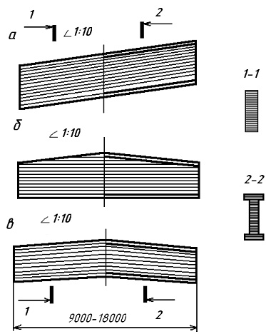
Рис. 30. Деревянные балки покрытия:
а – односкатная; б – двухскатная; в – двухскатная ломанного очертания

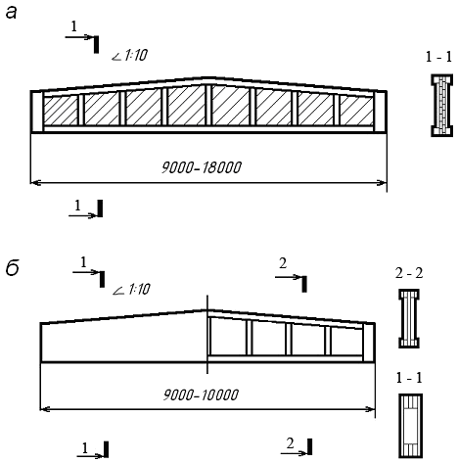

Рис. 31. Деревянные балки покрытия:
а – деревянная балка с дощатой перекрестной стенкой;
б – деревянная балка клееная с одной или двумя фанерными стенками

Деревянные фермы применяют для перекрытия пролетов от 12 до 24 м. Наиболее распространены деревометаллические фермы, в которых сжатые элементы выполняют из древесины, а растянутые из стали. По очертанию фермы разделяют на сегментные, многоугольные, трапециевидные и треугольные.
Сегментные фермы (рис. 18), имеющие длину 12–36 м, отличаются легкостью, малым числом монтажных элементов и простой конструкцией узлов. Верхний пояс ферм конструируют из клееных блоков криволинейного очертания, нижний – из стальных тяжей или уголков. Решетку крепят к поясам болтами с помощью стальных пластинок.
Многоугольными фермами (рис. 19) перекрывают пролеты от 12 до 30 м. Верхний пояс фермы собирают из брусьев длиной на две панели. Треугольную решетку со стойками делают из брусьев, соединяют ее с поясами на болтах. Усилия в решетках таких ферм сравнительно невелики, что упрощает конструкцию узлов.
Из трапециевидных и треугольных ферм (рис. 20, 21) лучшими технико-экономическими показателями отличается клееная ферма с растянутыми опорными раскосами. Фермы применяют для перекрытия пролетов 12–30 м. Верхний пояс выполняют из досок, нижний (затяжку) – из уголков. Панели верхнего пояса шарнирно соединены с металлической затяжой. В фермах приняты треугольные решетки, усиленные стойками
Верхний пояс ферм может быть клееным или из брусьев. Нижний пояс делают из профильной или круглой стали.
Деревянные арки и рамы применяют реже по сравнению с балками и фермами. Несущие качества и жесткость деревянных конструкций можно повысить их армированием. При коэффициенте армирования сечения 0,01–0,04 несущая способность и жесткость деревянных балок повышаются в 1,6–3,2 раза. Кроме того, армированные деревянные конструкции легки, менее деформативны во времени, более надежны в эксплуатации, изготовлять их можно из низкосортной древесины.

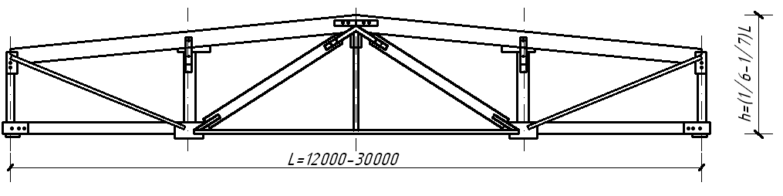
а

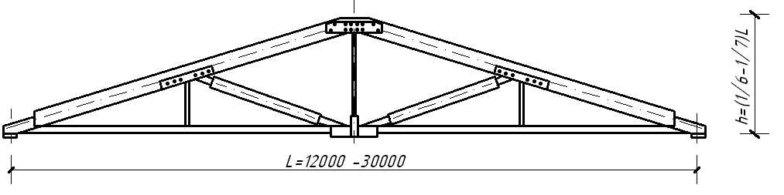
б

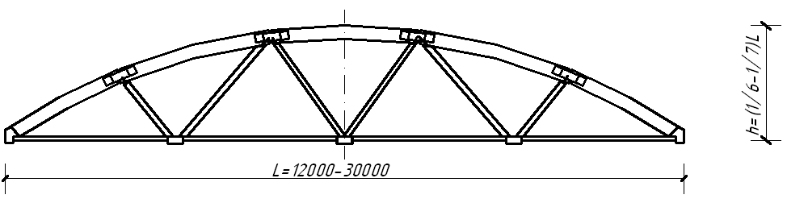
в

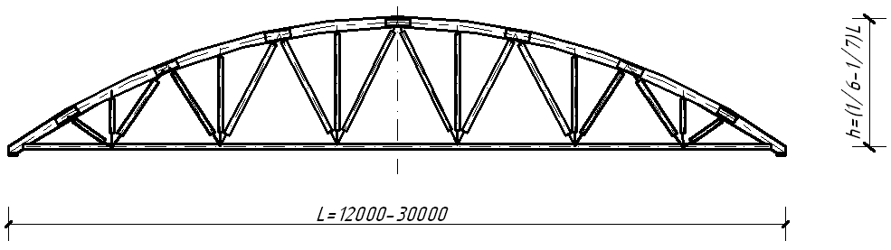
г

Рис. 32. Деревометаллические фермы покрытия:
а – трапециевидная ферма; б – треугольная ферма; в – сегментная ферма покрытия;
г – многоугольная ферма покрытия

Деревянные элементы армируют стальными стержнями или стеклопластиковой арматурой. Соединяют стержни с древесиной эпоксидным клеем. Армировать дерево более целесообразно внутри, т. к. арматура скрыта от воздействия среды производства. Можно применять предварительно напряженные армодеревянные конструкции.

Армодеревянные конструкции, краткое описание

Армодеревянные конструкции (балки, фермы, арки и рамы) изготовляют прямоугольного, таврового, двутаврового или коробчатого сечений (рис. 33).
Клееные деревянные конструкции совершеннее конструкций сплошного сечения, т. к. склеивание повышает прочность и долговечность древесины и позволяет создавать разнообразные конструктивные формы.

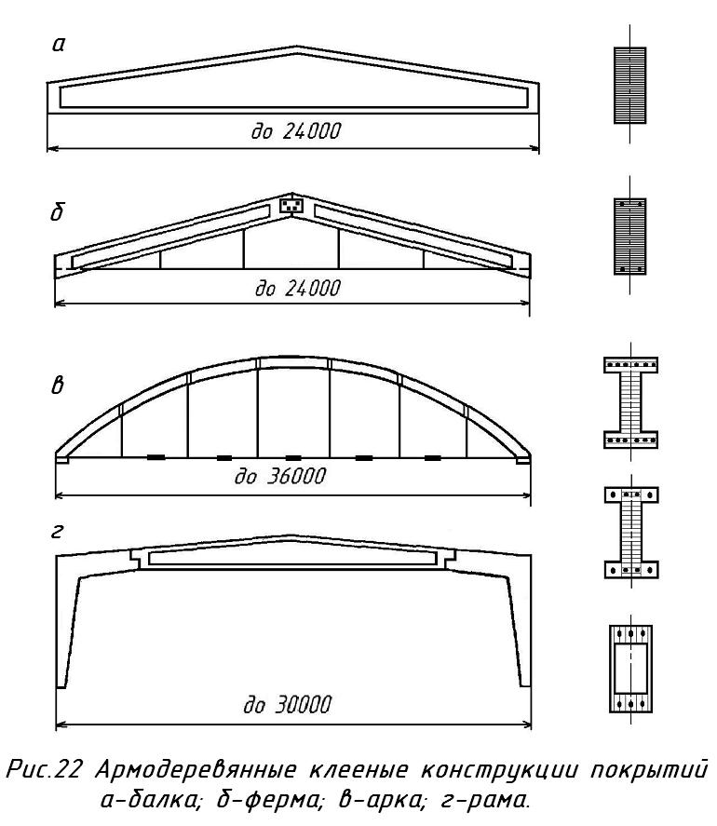

Рис. 33. Армодеревянные клееные конструкции покрытий:
а – балка; б – ферма; в – арка; г – рама

Панели-оболочки КЖС

Панели-оболочки КЖС (крупноразмерные, железобетонные, сводчатые) предназначены для покрытий зданий с пролетами 12, 18 и 24 м однопролетных и многопролетных зданий с фонарями и без фонарей верхнего света, бескрановых, а также оборудованных мостовыми кранами Q до30т или подвесным транспортом, грузоподъемностью до 5 т.
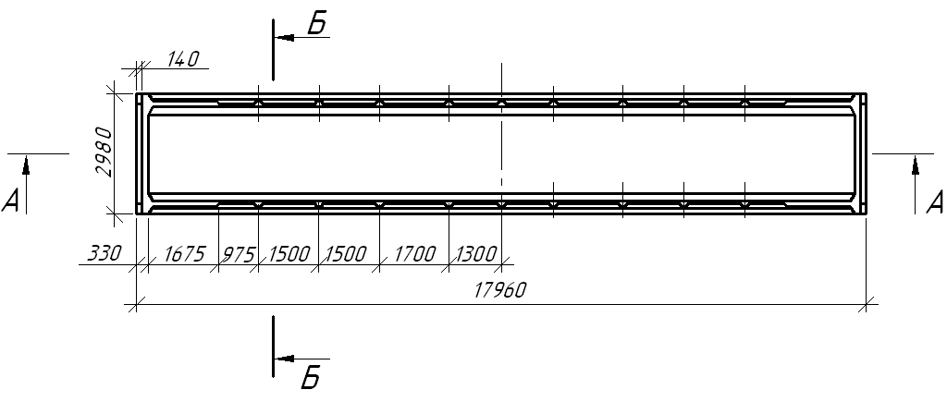

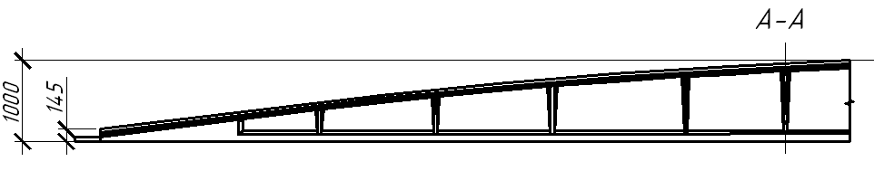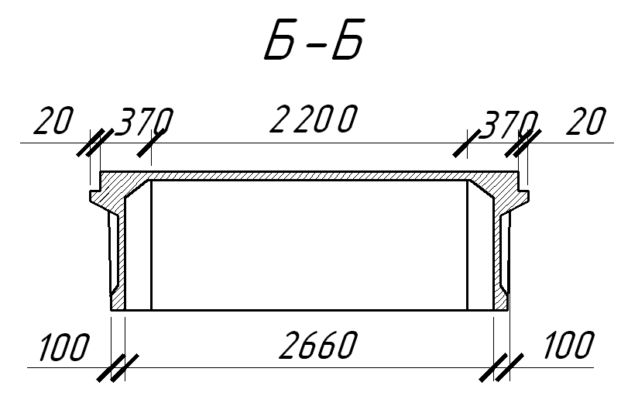

Рис. 34. Панель оболочка КЖС

Конструкция панели-оболочки типа КЖС представляет собой свод-оболочку с двумя ребрами-диафрагмами сегментного очертания (рис. 35). Очертание верхней поверхности оболочки – по квадратной параболе, минимальная толщина 30 мм. Диафрагмы проектируют облегченными с вертикальными ребрами жесткости. Минимальная толщина стенки диафрагмы в пролете 40 мм, а вблизи опоры 50 мм
Конструкция панелей позволяет устраивать в оболочке технологические отверстия диаметром 400–1450 мм, а также прямоугольные отверстия для устройства светоаэрационных или зенитных фонарей размером 2,5×6 или 2,5×9 м. По контуру отверстия оболочку усиливают утолщением с армированием.

Лекция 13. СВЯЗИ В ПОКРЫТИЯХ

Система связей покрытия предназначена для обеспечения пространственной работы и продольной неизменяемости каркасов, восприятия горизонтальных нагрузок.
Система связей в покрытиях состоит из горизонтальных связей в плоскости верхних и нижних поясов стропильных ферм и вертикальных связей между фермами. В зависимости от применения железобетонных плит или стального профилированного настила система связей отличается только в плоскости верхних поясов стропильных ферм.
Система связей покрытия соединяет в пространственный элемент попарно стропильные связевые фермы по краям, а при необходимости и в середине температурного отсека, и связывает между собой эти пространственные элементы вдоль здания для восприятия горизонтальных усилий любого направления.
Если здание состоит из нескольких температурных блоков, то каждый из них должен иметь самостоятельную систему связей. В зданиях с применением железобетонных плит связи по верхним поясам стропильных ферм состоят из распорок и растяжек.
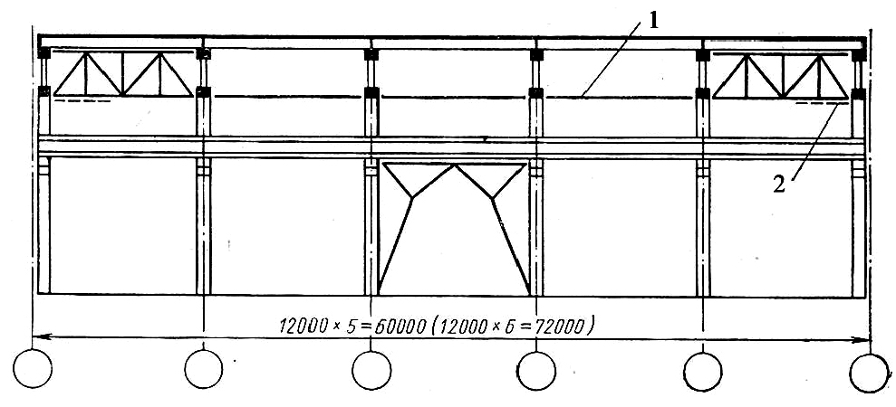
Рис. 35. Связи при железобетонном каркасе:
1 – распорка; 2 – горизонтальная ферма в торцах

Горизонтальные связи в плоскости нижних поясов стропильных ферм могут быть двух типов.
Связи первого типоразмера состоят из поперечных горизонтальных связевых ферм, располагаемых в торцах температурного отсека здания. При длине температурного отсека более 96 м в пределах отсека должны быть установлены промежуточные связевые фермы с шагом 42–60 м. Кроме того, необходимы продольные горизонтальные связевые фермы, которые в одно-, двух- и трехпролетных зданиях располагают вдоль крайних рядов колонн, а при числе пролетов более трех также и вдоль средних рядов колонн таким образом, чтобы расстояние между связевыми фермами не превышало трех пролетов в зданиях с обычным режимом работы и двух пролетов в зданиях с тяжелым режимом работы. Связи первого типа предусматривают также установку распорок и растяжек.

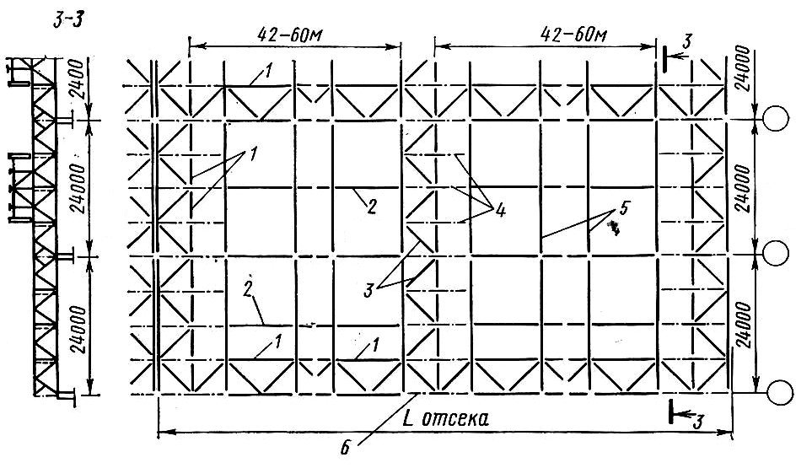
Рис. 36. Связи в покрытии со стальными фермами
по нижним поясам стропильных ферм:
1 – распорки; 2 – растяжки; 3 – раскосы; 4 – вертикальные связи;
5 – стропильные фермы; 6 – связевые фермы

Связи первого типа обязательны в зданиях с тяжелым режимом работы, в зданиях с подстропильными фермами, в зданиях с числом пролетов три и более при наличии кранов грузоподъемностью 30 т и более. Связи второго типа состоят из поперечных горизонтальных связевых ферм, расположенных так же, как и в связях первого типа, по торцам температурного блока и в случае необходимости дополнительно по промежуточным рядам колонн. Продольные связевые фермы по крайним рядам колонн устанавливают только при шаге стропильных ферм 12 м и при наличии стоек продольного фахверка. Связи второго типа включают также распорки и растяжки.
По средним рядам колонн крайние подстропильные фермы в каждом температурном блоке связывают с верхними поясами стропильных ферм горизонтальными распорками.
Вертикальные связи располагаются вдоль пролетов в местах размещения поперечных горизонтальных связевых ферм через 6 м.
Вертикальные связи, распорки, растяжки и раскосы могут быть спроектированы из круглых электросварных труб, замкнутых гнутосварных профилей, гнутых и горячекатаных профилей. Их сочетание зависит от шага стропильных ферм. В качестве основного варианта принят сортамент связей из круглых электросварных труб.

Лекция 14. ФОНАРИ ПРОМЫШЛЕННЫХ ЗДАНИЙ

В покрытиях зданий предусматривают специальные проемы с остекленными надстройками, называемыми световыми фонарями.
Фонари классифицируют:
- по назначению на световые, аэрационные, светоаэрационные;
- по форме на прямоугольные, трапециевидные, треугольные, М-образные, шедовые и зенитные.
Прямоугольные фонари (рис. 38, a), имеют вертикальное остекление, отличаются незначительной инсоляцией и загрязняемостью; они более водонепроницаемы и удобны в очистке, нежели фонари с наклонным остеклением. Недостаток прямоугольных фонарей – относительно малая светоактивность. Так, для удовлетворения заданной освещенности площадь остекления в прямоугольных фонарях должна быть примерно в 1,6 раза больше, чем в фонарях с наклонным остеклением.
В трапециевидных фонарях (рис. 38, б, в) остекление расположено к горизонту под углом 70–80°, поэтому они обладают хорошей светоактивностыо. Однако значительная инсоляция, повышенная загрязняемость, возможность протекания при открытых переплетах и усложненное конструктивное решение ограничивают применение трапециевидных фонарей.
Треугольные фонари (рис. 38, г) имеют профили треугольников с наклоном остекленных поверхностей к горизонту в 45°. Их применяют лишь для целей освещения, т. е. устраивают с глухим остеклением.
Несмотря на хорошие светотехнические качества, эти фонари устанавливают редко, что объясняется их значительной инсолирующей способностью, сложностью конструкции и трудностью очистки.
Фонари М-образные (рис. 38, д) устраивают с вертикальным и наклонным остеклением и для них характерны преимущества и недостатки фонарей, рассмотренных выше. Их применяют преимущественно в зданиях с производствами, требующими интенсивного воздухообмена.
Шедовые фонари (рис. 38, e), как и М-образные, устраивают с вертикальным или наклонным остеклением, как правило, ориентированным на северную часть небосвода. Такие фонари изолируют помещения от прямых солнечных лучей, создают равномерное и рассеянное освещение, однако для устройства их требуются сложные и трудно поддающиеся типизации конструкции.
Рассмотренные традиционные типы фонарей обладают существенными недостатками. В частности, они недостаточно светоактивны, многодельны, отличаются большой металлоемкостью, имеют негерметичную конструкцию и неэкономичны в эксплуатации. Кроме того, такие фонари задерживают много снега на крышах зданий.
Более совершенная конструкция зенитных фонарей (рис. 38, ж–и), имеющих светопрозрачные поверхности в плоскости покрытия. Светопрозрачные ограждения выполняют из стеклоблоков, стеклопластика и органического стекла. Зенитные фонари обладают высокой светоактивностью, по сравнению с прямоугольными фонарями требуют в 2 раза меньшую площадь световых проемов, обеспечивают равномерное освещение рабочих мест, имеют небольшой вес и хорошие эксплуатационные качества.
Недостаток зенитной конструкции фонарей – повышенная загрязняемост пылью. В фонарях со сводчатыми и купольными прозрачными элементами, обладающими хорошими аэродинамическими свойствами, эти недостатки проявляются незначительно.

Конструкции световых фонарей

Световые (светоаэрационные) фонари монтируют из несущих и ограждающих конструкций. Несущие конструкции фонарей (за исключением зенитных) имеют вид рам; при железобетонных фермах и балках покрытия применяют стальные и иногда железобетонные рамы, при стальных фермах покрытия – стальные рамы, а при деревянных фермах и балках – деревянные рамы.

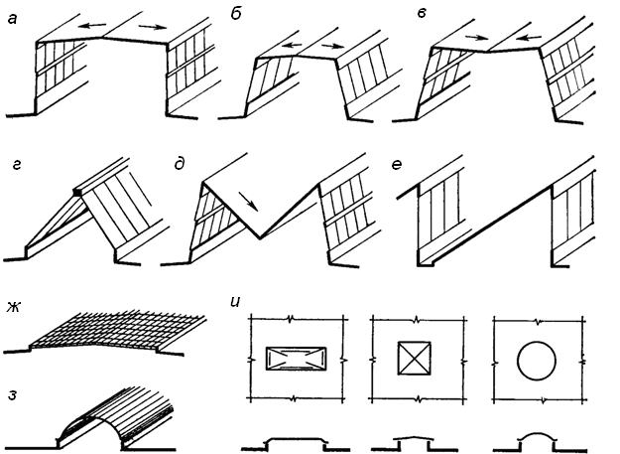

Рис. 38. Основные типы световых (светоаэрационных) фонарей:
а – прямоугольный; б, в – трапециевидные; г – треугольный; д – М-образный;
е – шедовый; ж, и – зенитные

Конструкции прямоугольных фонарей. К несущим стальным конструкциям прямоугольных фонарей относятся фонарные панели, фонарные фермы, панели торцов фонарей и связи. На рис. 2 показаны схемы стальных конструкций фонаря при шаге стропил 6 м с железобетонными плитами покрытия и при высоте остекления 2×1250 мм. Унифицированные прямоугольные фонари приняты шириной 6 м для пролетов 12 и 18 м и шириной 12 м для пролетов 24, 30 и 36 м. Номинальную высоту остекления принимают для фонарей шириной 6 м – 1500, 1750 и 2×1250 мм, а для фонарей шириной 12 м – 1750, 2×1250 и 2×1500 мм. Длина фонарей, как правило, не превышает 84 м. Расстояние между торцами фонарей и от торцов до стен здания принимают равным шагу стропильных конструкций.
Фонарные панели (рис. 39, а) состоят из стоек, горизонтальных элементов и листовой обшивки, предусматриваемой в пределах высоты борта фонаря. Панели располагают в плоскостях остекления фонаря и опирают на стропильные конструкции; верхними горизонтальными опорами служат фонарные фермы и панели торцов фонарей. Вне зависимости от шага стропильных конструкций (6 или 12 м) номинальная длина панелей принята равной 12 м.
Фонарные фермы и панели торцов фонарей (рис. 39, б, в) устанавливают над стропильными конструкциями. Они имеют ширину 6 и 12 м и состоят из системы стоек, горизонтальных элементов и раскосов.
В зависимости от высоты остекления высоту фонарных элементов принимают: при железобетонных плитах покрытия – 2720, 3430 и 3930 мм, при стальном профилированном настиле – 2635, 3345 и 3845 мм (соответственно для высоты остекления 1750, 2×1250 или 2×1500 мм).
Несущие конструкции фонарей изготовляют из холодногнутых или горячекатаных швеллеров и уголков. Крепят их к фермам и балкам покрытия болтами и сваркой.
Ограждение прямоугольных фонарей состоит из покрытия, бортовых элементов, остекленных поверхностей и торцовых стенок. Покрытие фонаря имеет конструкцию, аналогичную покрытию цеха. Карниз при покрытии из профилированного настила делают из стального швеллера или деревянных брусков, а при покрытии из железобетонных плит – из асбестоцементных панелей. Покрытие принимают с наружным водоотводом и уклоном 1,5 % вне зависимости от уклона стропильных конструкций.
Борты фонарей утепляют фибролитом или другим эффективным материалом, а утеплитель защищают асбестоцементными или стальными волнистыми листами. Торцовые стенки фонарей выполняют из профилированных настилов, стальных и асбестоцементных волнистых листов с утеплителем.
Остекление прямоугольных фонарей монтируют в стальные переплеты, которые имеют длину 5944 мм, ширину 1195, 1445 и 1693 мм (рис. 39, г). Переплеты навешивают на фонарные панели с помощью шарниров, допускающих открывание на угол до 70°. Открывают переплеты с помощью специальных механизмов.
Заполняют переплеты обычным или армированным стеклом толщиной 4–8 и шириной 575 мм. В зданиях с мостовыми кранами тяжелого режима работы для остекления применяют армированное стекло, а при заполнении обычным стеклом под ним предусматривают горизонтальные металлические сетки (для удержания стекол от падения вниз). Стекла ставят на замазке или резиновых прокладках и крепят кляммерами.

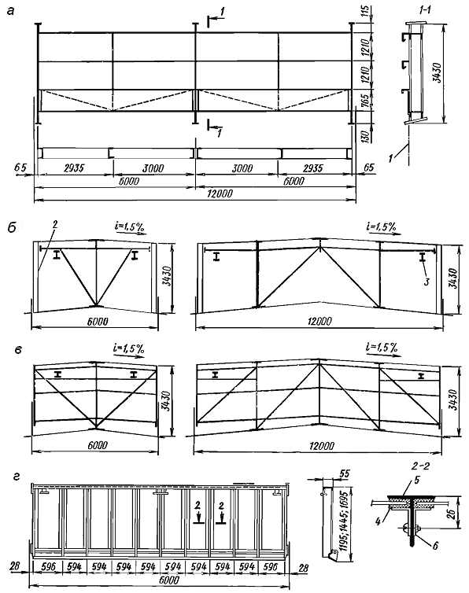

Рис. 39. Схемы стальных конструкций прямоугольного фонаря:
а – панель фонаря; б – фермы фонаря; в – панель торцов; г – переплет;
1 – ось узла стропильной фермы; 2 – панель; 3 – монорельс; 4 – резиновый профиль;
5 – таврик № 4, 5; 6 – клямера

Пространственную устойчивость фонарей обеспечивают горизонтальные связи по верху фонарей, воспринимающие продольные усилия от ветровой нагрузки, и вертикальные связи между фонарными фермами, передающие усилия с горизонтальных связей на диск покрытия по стропильным фермам.

Конструкции зенитных фонарей весьма разнообразны, их выполняют со светопропускающими элементами из органического стекла, стеклопластика, стеклопакетов, профильного стекла и стеклоблоков.
Зенитные фонари с применением оргстекла толщиной 3–4 мм подразделяют на точечные с размерами светового проема 1200×1400 мм и панельные со световыми проемами 1400×6000 мм. Фонарь состоит из металлического стакана, опорной деревянной рамы и светопропускающих элементов. Стаканы выполняют из листовой стали толщиной 2–3 мм и крепят к железобетонным плитам покрытия дюбелями. Боковые грани стаканов для повышения светоактивности фонарей устанавливают наклонно и окрашивают в белый цвет. Опорные рамы, являющиеся основанием для светопропускающих элементов, изготовляют из антисептированной древесины.
Для лучшего самоочищения от пыли и снега и большей прочности остекленным поверхностям придают купольную форму. В панельных фонарях светопрозрачный колпак монтируют из рядовых и торцовых секций, соединенных между собой с помощью накладок из оргстекла. В зависимости от теплотехнических условий купола могут быть одно-, двух- и трехслойными.
Крепят купола к опорной раме шурупами с колпачками через уплотняющие прокладки. Места примыкания кровельного ковра к фонарям защищают оцинкованной сталью. Если необходимо использовать зенитные фонари для аэрации, купола устраивают открывающимися.
В отапливаемых зданиях с покрытием из стального профилированного настила зенитные фонари можно устраивать из стеклопакетов. Размеры двухскатных фонарей в плане 3×3 м, а односкатных – 1×1,5 м.
Основными элементами фонаря являются стеклопакеты, стальной стакан, нащельники и фартук (рис. 41, а).
Светопропускающее заполнение фонарей укладывают наклонно, под углом 12° к плоскости покрытия. Стаканы изготовляют из холоднотянутых и прокатных профилей, а фартуки – из оцинкованной стали толщиной 0,7 мм. Стаканы крепят к прогонам и настилу самонарезающими болтами.

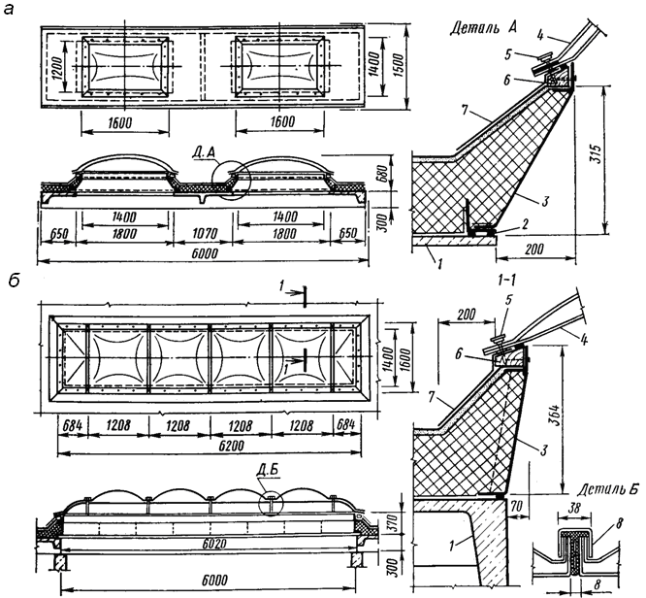

Рис. 41. Зенитные фонари из органического стекла:
а – точечного типа; б – панельный:
1 – плита покрытия; 2 – герметик; 3 – стальной стакан;
4 – двухслойный купол из оргстекла; 5 – колпачок;
6 – опорная деревянная рама; 7 – оцинкованная кровельная сталь;
8 – накладка из оргстекла

Лекция 15. ОГРАЖДАЮЩИЕ КОНСТРУКЦИЙ

ПОКРЫТИЙ ПРОМЫШЛЕННЫХ ЗДАНИЙ

В состав ограждающей части покрытия могут входить: кровля (водоизоляционный слой) – рулонный ковер, асбестоцементные волнистые листы, стальные листы; выравнивающий слой – стяжка из асфальта или цементного раствора (при необходимости); теплозащитный слой, который в зависимости от местных условий может состоять из плит пенобетонных, керамзитобетонных, минеральной пробки и т. п.; пароизоляция, предохраняющая теплоизоляционный слой от увлажнения водяными парами, проникающими в покрытие из помещения; несущий настил, поддерживающий ограждающие элементы покрытий – прогоны или плитф покрытия.
Ограждающие конструкции покрытий производственных зданий разделяют на холодные и утепленные. В неотапливаемых помещениях или в горячих цехах со значительными выделениями производственной теплоты (остывочные пролеты прокатных цехов и др.) ограждения покрытия проектируют холодными (термоизоляционный слой не укладывают), в отапливаемых – утепленными, исходя из требования исключения возможности конденсации влаги на их внутренней поверхности. В зданиях с незначительными избыточными тепловыделениями (цехи термические, горячей штамповки и т. п.) также устраивают утепленные покрытия.
В зависимости от требуемого эксплуатационного режима ограждающая часть покрытий может быть вентилируемой, частично вентилируемой и невентилируемой. Невентилируемые ограждения проектируют над помещениями с сухим и нормальным влажностным режимом (φ < 60 %) и при других условиях, обеспечивающих надежную пароизоляцию утеплителя.
Вентилируемые и частично вентилируемые устраивают над отапливаемыми помещениями с влажным и мокрым режимом (φ > 60 %), когда недопустима конденсация влаги на внутренней поверхности ограждения, если другие конструктивные меры не обеспечивают нормальной влажности покрытия.
Для естественной вентиляции покрытий в ограждении предусматривают воздушные прослойки, каналы или борозды, сообщающиеся с наружным воздухом через отверстия в карнизной части стены, коньке и около световых фонарей. Вентиляционные продухи, отводя из-под кровельного ковра водяные пары, способствуют высыханию утеплителя.
Ограждающую часть покрытия можно укладывать на прогоны, а крупноразмерные панели непосредственно на стропильные конструкции.

Покрытия по прогонам

Покрытия с прогонами применяют для кровель с асбестоцементными, алюминиевыми и др. легкими настилами, а также в тех случаях, когда необходимо иметь много технологических отверстий.

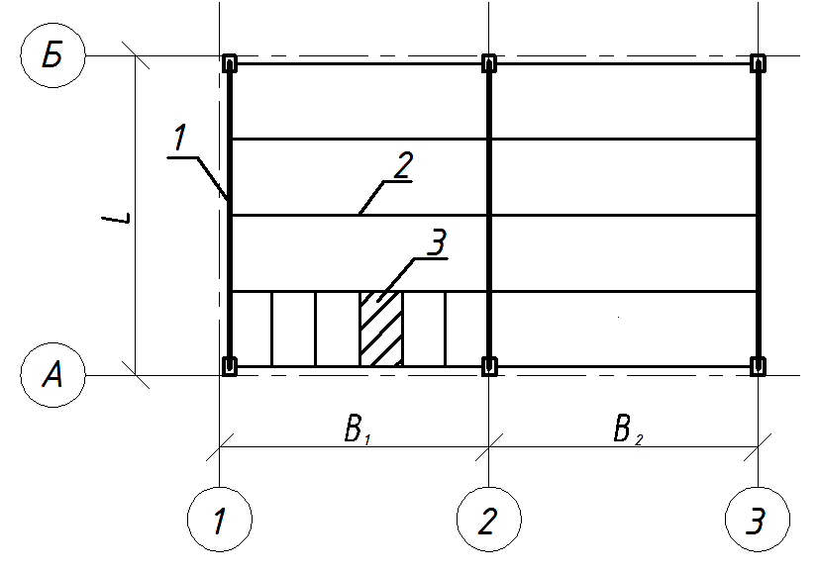

Рис. 43. Покрытия по прогонам:
1 – стропильная конструкция (ферма, балка); 2 – прогон;
3 – плита покрытия

Для отапливаемых зданий в качестве плит покрытия, укладываемых по прогонам могут быть использованы:
– плиты из легкого бетона (рис. 45, а); для изготовления плит используют бетоны марок 100–150 и сварные арматурные сетки; швы между плитами заливают цементно-песчаным раствором;
– асбестоцементная панель (рис. 45, б); плиты состоят из двух фигурных асбестоцементных листов, соединенных заклепками или на клею, торцевых листов и минерального утеплителя; толщина листов 8–10 мм; плиты укладывают на прогоны и крепят к ним кляммерами, а между собой – стальными накладками; швы заделывают упругими прокладками и мастикой; по плитам устраивают рулонную или мастичную кровлю;

– каркасная асбестоцементная панель (рис. 45, в); панель состоит из четырех асбестоцементных швеллеров, между которыми уложен эффективный утеплитель; сверху и снизу конструкция обшита плоскими асбестоцементными листами; длина панели 1,5; 3 м;
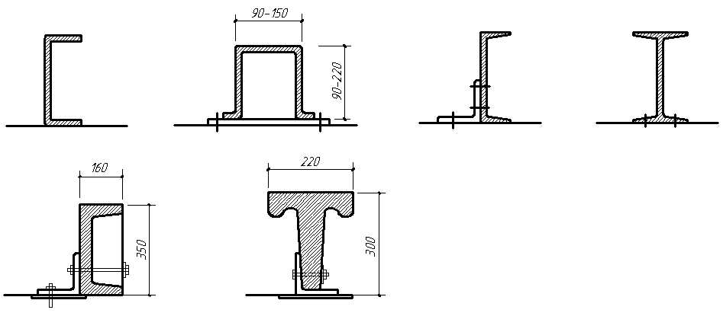
– монопанели (рис. 45, г), это утепленное покрытие с металлическим профилированным настилом; стальные профлисты штампуют из оцинкованных листов толщиной 1–1,75 мм, шириной 600–1000 мм, и высотой 40–80 мм. Профлист крепят к прогонам при помощи заклепок или самонарезающимися болтами.

а

б

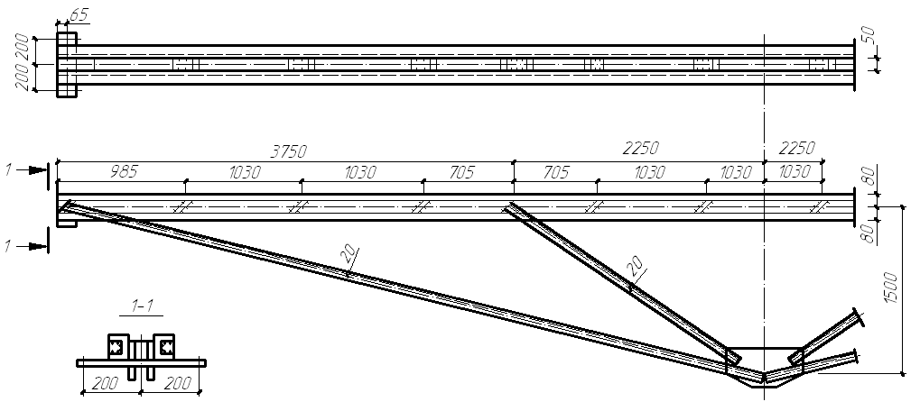

в

Рис. 44. Прогоны:
а – стальные прогоны; б – железобетонные прогоны;
в – решетчатые прогоны длиной 12 м

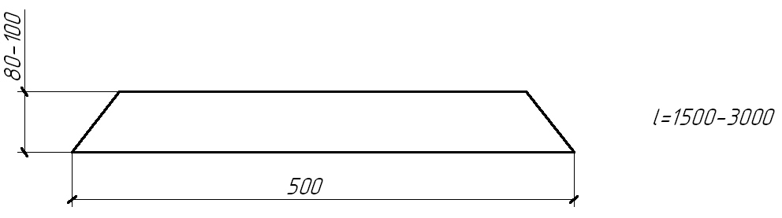
а

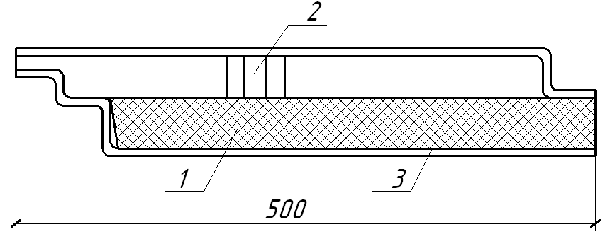
б

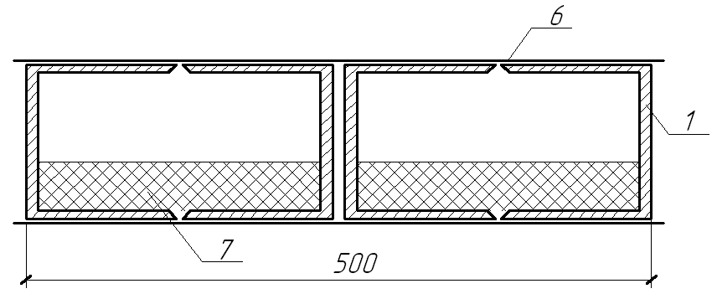
в

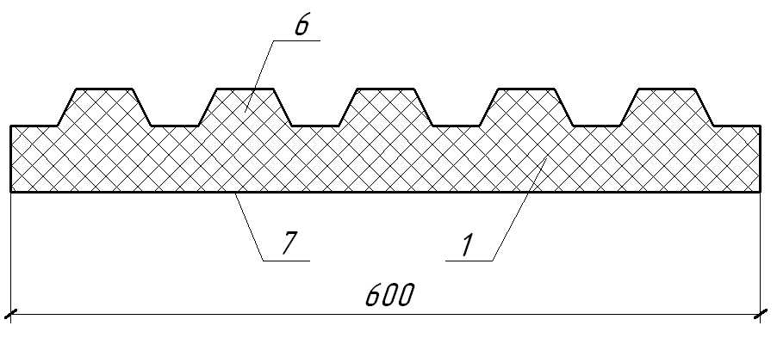
г

Рис. 45. Плиты покрытия для отапливаемых зданий:
а – легкобетонные плиты; б – асбестоцементная панель:
1 – прогон; 2 – бобышка 40×102×120 мм; 3 – утеплитель; 4 – пароизоляция;
5 – упругая прокладка; 6 – герметизирующая мастика; 7 – рулонный ковер;
в – каркасная асбестоцементная панель: 1– асбоцементный плоский лист обшивки;
2 – каркас из асбоцементных швеллеров; 3 – утеплитель;
г – утепленное покрытие с металлическим профилированным настилом:
1 – эффективный утеплитель; 2 – стальной профлист;
3 – плоский стальной лист

Для неотапливаемых зданий в качестве покрытий по прогонам могут быть использованы:
– армоцементная плита (рис. 46, а); изготавливается из бетона марки 300, армированного стальной сеткой; шаг продольных и поперечных ребер в плите равен 250 мм; толщина плит до 20 мм;
– асбестоцементные волнистые и плоские листы (рис. 46, б); крепят асбестоцементные листы к прогонам крюками или кряммерами; кряммеры размещают на гребне второй волны при уклонах около 10 % продольные и поперечные швы между листами следует герметизировать прокладками из упругих материалов;
– стальные профилированные и плоские листы.

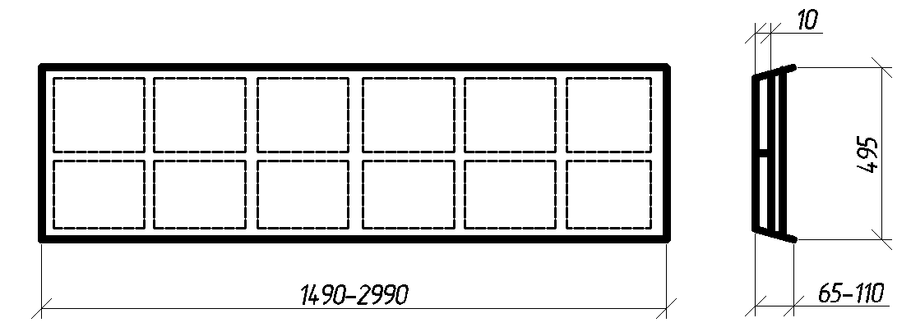
а
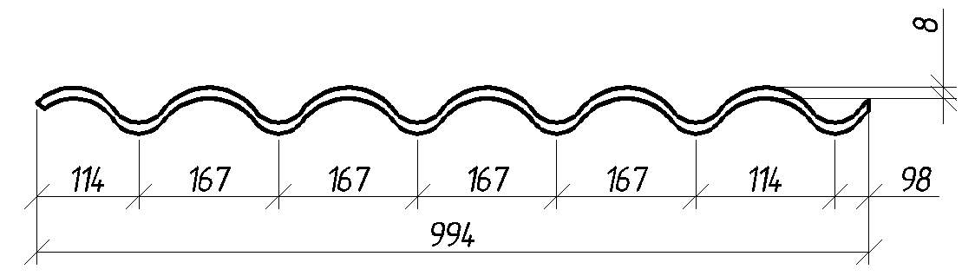
б
в
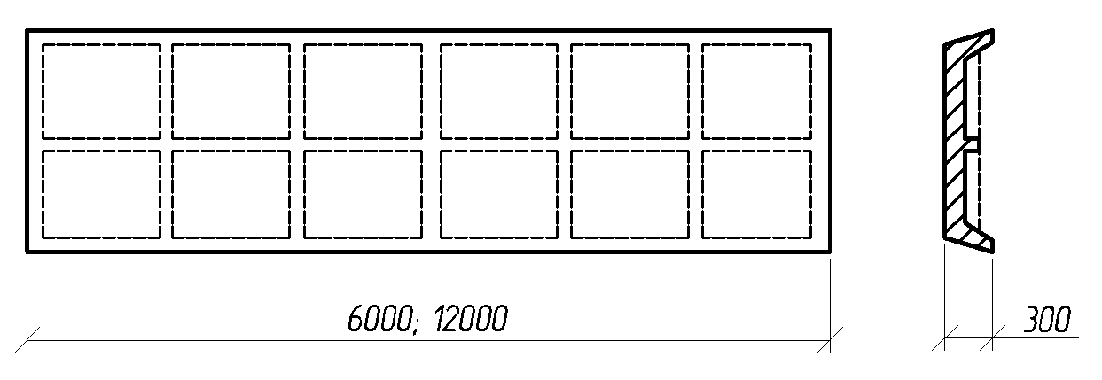

Рис. 46. Плиты покрытия для неотапливаемых зданий:
а – армоцементная плита; б – покрытия из асбестоцементных волнистых листов;
в – ребристая железобетонная панель

Покрытия без прогонов

На их устройство меньше расходуется металла, и они менее трудоемки по сравнению с покрытиями по прогонам. Для устройства беспрогонных покрытий используют крупноразмерные панели, которые опирают не посредственно на несущие конструкции покрытия.
Для неотапливаемых зданий используют железобетонные ребристые плиты покрытия (рис. 47, в).
Для отапливаемых зданий могут быть использованы:
1. Комплексная панель покрытия (рис. 47, а). Она состоит из железобетонной ребристой плиты и наклеенных на нее в заводских условиях слоя пароизоляции, утеплителя и нижнего слоя кровли. После укладки панелей заделывают швы, укладывают защитный слой и выполняют другие нетрудоемкие работы.

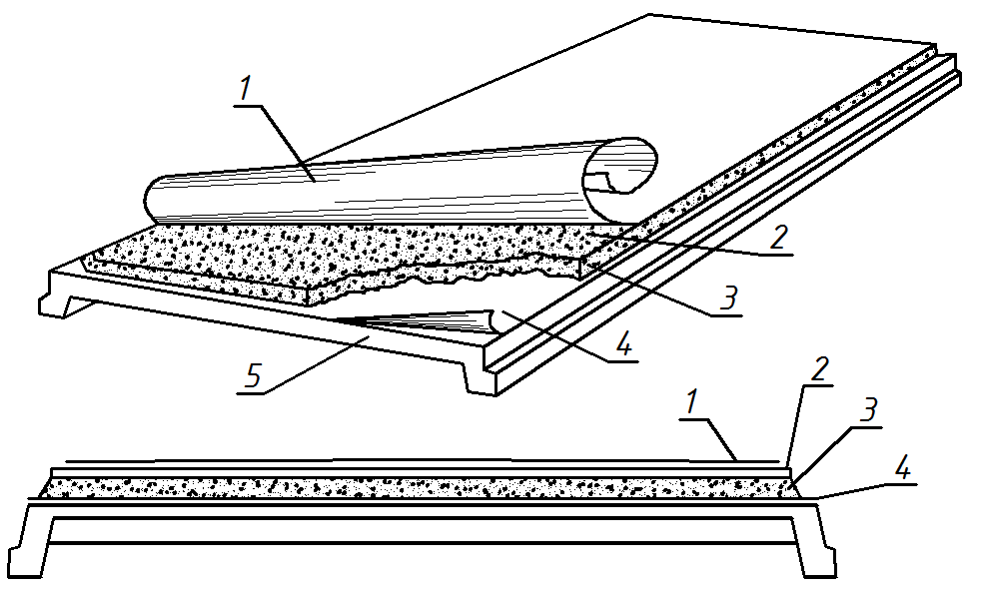
Рис. 47. Конструкция комплексной панели:
1 – гидроизоляция; 2 – стяжка; 3 – теплоизоляция; 4 – пароизоляция;
5 – железобетонная или легкобетонная плита.

2. Панели из ячеистых (рис. 48) и легких (рис. 49) бетонов. Наиболее эффективным является утепленное покрытие с применением ячеистых или легкобетонных настилов, совмещающих ограждающие и несущие функции. Такие панели могут быть плоскими и ребристыми. Плоские панели изготовляют из ячеистого бетона марки не ниже 40 и армируют плоскими сетками и каркасами. Ребристые панели изготовляют из легкого бетона марки не ниже 50 плотностью до 1200 кг/м³. Ребра армируют плоскими каркасами с рабочей ненапрягаемой арматурой, полку – проволочными сетками.
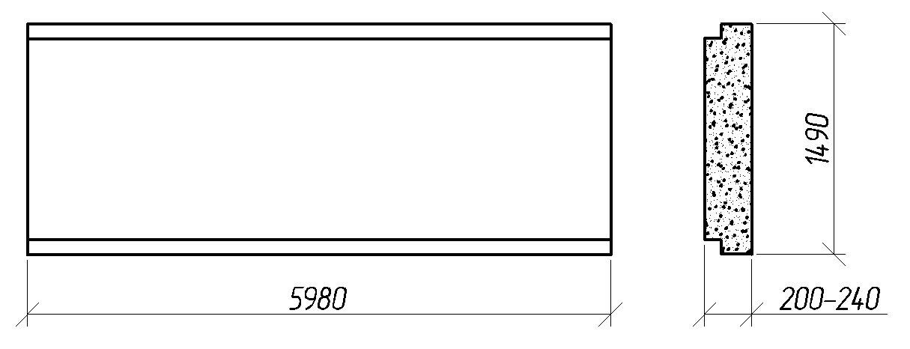

Рис. 48. Панели из ячеистых бетонов

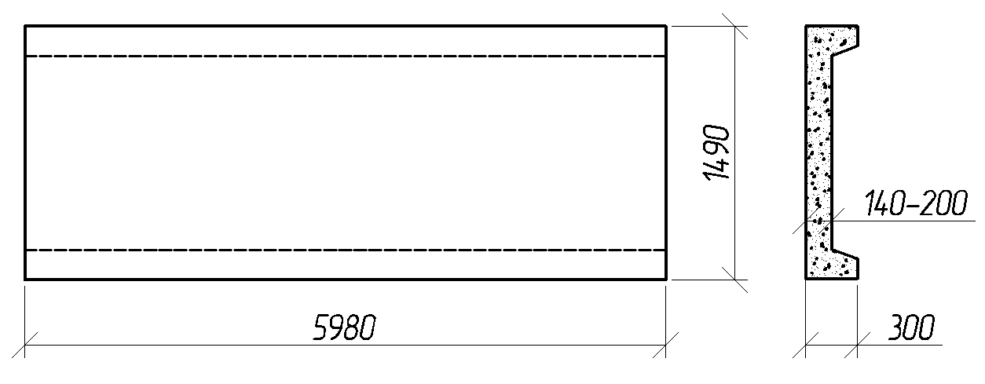

Рис. 49. Панели из легкого бетона

Покрытия с настилами из легких и ячеистых бетонов дополнительно не утепляют, т. к. в этих настилах совмещаются несущие и теплоизолирующие функции. Для утепления покрытий из обычных железобетонных плит или панелей в конструкцию покрытия вводят утеплитель, толщину которого определяют теплотехническим расчетом.
Материал утеплителя должен обладать малой плотностью, достаточной прочностью, малой деформативностью, незначительным водопоглащением и обеспечивать индустриальность устройства покрытия.
Для теплоизоляции покрытий применяют плиты из ячеистых бетонов, перлитобетонные, минераловатные гидрофобизированные, стеклопластовые гидрофобизированные, пенополистирольные и др. Сыпучие материалы (крошку из ячеистых бетонов, керамзитовый гравий, пемзу, туф, шлак и др.) используют в исключительных случаях – при отсутствии плитных утеплителей.
Неотъемлемым элементом утепленных покрытий является пароизоляция, располагаемая под утеплителем и препятствующая прониканию в его толщу водяных паров внутреннего воздуха. Рулонную пароизоляцию устраивают из нескольких слоев рубероида, пергамина, толя или гидроизола.

Таблица 3

Рекомендуемые плитные утеплители для покрытий промышленных зданий

№  п/п | Наименование | 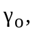  кг/м³ | Воздействие к температуре | Унифицированная толщина (мм) | ГОСТ
1 | Плиты минераловатные жесткие и полужесткие на синтетическом или битумном связующем | 350, 300,  200,100 | Несгораемый от  (-80 до +40 ˚С) | От 4 до 100 через 10 мм | ГОСТ 357-72
2 | Плиты минераловатные повышенной жесткости | 200 | Трудносгораемые | 40,50,60 | ГОСТ 22950-78
3 | Плиты из ячеистого бтона (пнобето,  газобетон и др.) | 300, 400 | Сгораемые | От 50 до 200  через 10 мм | Тот же
4 | Плиты  битумноперлитовые | 400 | Трудносгораемые | От 40 до 100  через 10 мм | Тот же
5 | Плиты фибролитовые на портландцементе | 300, 350 | Трудносгораемые  биостойкие | 30, 50, 75, 100 | ГОСТ 8928-70
6 | Плиты ФРП  (из фенолформальдегидного пенопласта) | 50, 75, 100 | Трудносгораемые  (не более 130 ˚С) | 50, 60, 70  80, 100, 120, 150 | ГОСТ 20916-75
7 | Плиты  перлитофосфогелевые | 200, 250,  300 | Несгораемые  (от -80 до +600 ˚С) | От 40 до 100 через 10 мм | ГОСТ 21500-76
8 | Пенополиуретан жесткий | 200, 250 | В составе двухслойной панели | 40, 60, 80 | Тот же

Выравнивающий слой выполняют из цементно-песчаного раствора марки 50–100 или асфальтобетона толщиной 15–20 мм.

Лекция 17 СТЕНЫ ПРОМЫШЛЕННЫХ ЗДАНИЙ

Классификация стен промышленных зданий.
По теплоизоляционным свойствам:
- утепленные для отапливаемых зданий;
- неутепленные.
По несущей способности:
- несущие; из бетонных панелей, блоков, кирпича;
- самонесущие;
- не несущие – из бетонных и небетонных панелей.
По материалу стен:
- кирпичные;
- из мелких и крупных блоков;
- из железобетонных и бетонных панелей;
- легкие панели из алюминия, стали, асбестоцемента.

Стеновые панели предназначены для стен промышленных зданий с различным температурно-влажностным режимом. По положению в стене они подразделяются на рядовые, угловые удлиненные, перемычечные, усиленные для восприятия ветровой нагрузки от оконных заполнений, подкарнизные и парапетные с дополнительными закладными элементами для крепления к покрытию и приварки карнизных плит, простеночные, устанавливаемые между раздельными оконными проемами.
В соответствии с шагом крайних колонн номинальная длина всех панелей, за исключением угловых и простеночных, принимается 6 и 12 м.
Нижняя панель первого яруса опирается на фундаментную балку по слою противокапиллярной гидроизоляции из цементно-песчаного раствора. Раскладку панелей по высоте следует производить таким образом, чтобы один из горизонтальных швов располагался на 0,6 м ниже верха колонны. Этот шов разделяет панели, крепящиеся к колоннам и к конструкциям покрытия. Панели торцовой стены крепятся к стальным или железобетонным фахверковым колоннам и стойкам торцевого фахверка, расположенным между основными колоннами и стеной.

Для неотапливаемых зданий используют:
– железобетонные ребристые (рис. 50, а) и плоские (рис. 50, б) панели;
– асбестоцементные волнистые (рис. 50, в) и плоские панели;
– стальные профилированные и плоские листы.
Толщина таких листов варьируется от 0,7 до 1,8 мм; ширина 1–1,5 м; длина 2–12 м.
Нижняя часть стены при использовании асбестоцементных листов делается из железобетонных плит или блоков на высоту не менее 3 м.

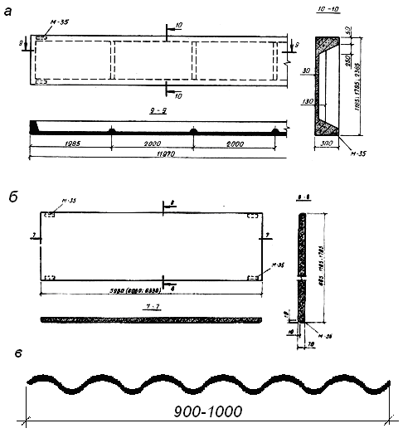

Рис. 50. Стены для неотапливаемых зданий:
а – ребристые железобетонные; б – железобетонные плоски;
в – асбестоцементные панели

Для отапливаемых зданий используют панели из легкого бетона (рис. 51, а, б); трехслойные бетонные панели с эффективным утеплителем (рис. 51, г); панели из небетонных материалов.

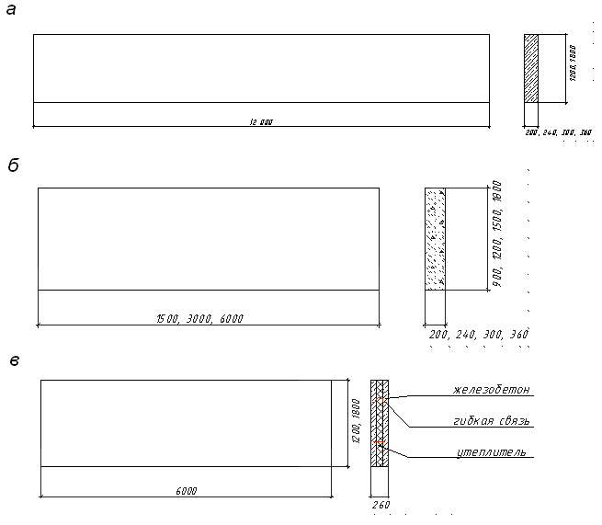
Рис. 51. Стены для отапливаемых зданий:
а – легкобетонные плоские; б – из ячеистого бетона;
в – многослойные панели.

Для отапливаемых зданий используется легкие панели из небетонных материалов каркасные и бескаркасные. Каркас выполняется из асбестоцементного материала, дерева или алюминия, внутри панели используется эффективный утеплитель, в качестве обшивки идут плоские асбестоцементные или металлические листы (рис. 52, а, б, в). В качестве бескаркасных панелей используют так называемые панели сэндвич (рис. 52, г). Длина панелей варьируется от 2,4 до 12 м, длина панели кратна 300 мм. Панели навешиваются вертикально, снизу вверх на ригель, в качестве утеплителя используется перлит, минеральная вата, полиуриетан.
Используются также панели послойной сборки, когда отдельно монтируются наружная и внутренняя обшивки, утеплитель заранее приклеивается к внутреннему профлисту (рис. 52, д).

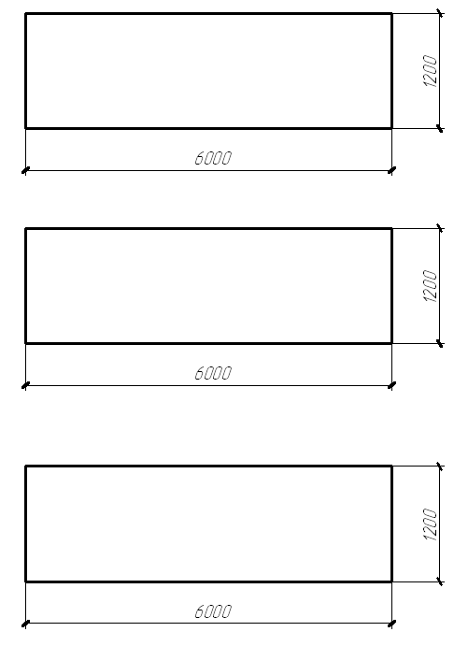
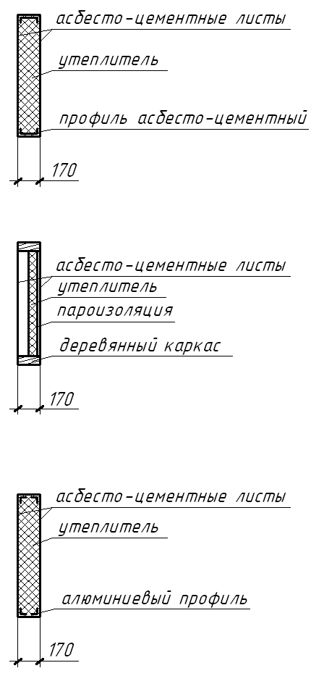

а

б

в

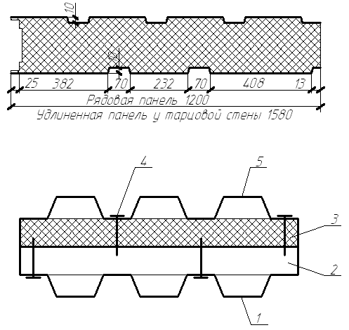

г

д

Рис. 52. Стены из небетонных материалов для отапливаемых зданий:
а – асбестоцементная бескаркасная панель; б – асбестоцементная каркасная панель;
в – алюминиевая панель; г – панель «сэндвич»; д – стена послойной сборки;
1 – наружный лист; 2 – ригкль; 3 – утеплитель; 4 – саморез, болты;
5 – внутренний лист обшивки

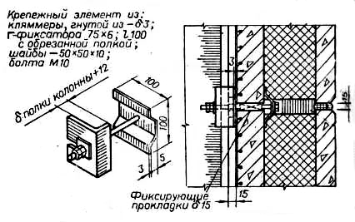

Рис. 55. Узел крепления железобетонной трехслойной панели
к железобетонной колонне

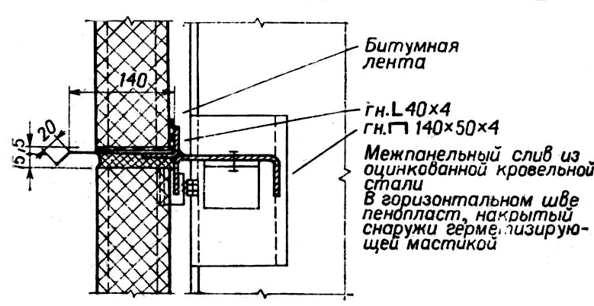

Рис. 56. Узел крепления панели типа «сандвич» к металлической колонне

Панели навешиваются на каркас при посредстве стальных крепежных элементов с лапкой и скобой. Лапка заводится в канавку фальца гребня панели, а скоба одевается снизу на полку швеллера и подтягивается к ней болтом.
Стеновые панели навешиваются с вертикальной нахлесткой от 100 мм на ригели аналогичной прогонам конструкции. Асбестоцементные листы крепятся к ригелям и прогонам крюками, пронизывающими их в гребне волны. Ригели привариваются к столикам, размещенным на наружной грани каркаса, прогоны – к фермам.

Лекция 21. ПЛАНИРОВКА ПРОМЫШЛЕННОГО ЗДАНИЯ

Планировка и застройка промышленной площадки

Составляя проект планировки заводской территории, следует учитывать особенности и специфику будущего предприятия и его отдельных цехов, изучить технологический процесс, особенности людских и грузовых потоков, мероприятия по охране окружающей среды, а также архитектурно-художественные и градостроительные требования. Площадка предприятия по ее функциональному использованию, как правило, разделена на зоны:
I – предзаводская, включает заводоуправление, инженерный корпус, столовую, прачечную, пожарное депо, павильон для ожидания пассажирского транспорта, стоянку легковых машин и т. п.;
II – производственная, включает объекты, входящие в цепь основного технологического процесса;
Ш – складская, включает склады вместе с территорией, обслуживающие их железнодорожные пути;
IV – подсобная, включает вспомогательные здания и сооружения, обслуживающие основное производство;
- – зона спокойного отдыха для рабочих, труд которых происходит в многолюдных цехах и связан с большим нервным напряжением при большом возбуждении или в помещениях с высокой температурой, повышенной влажностью, шумом, вибрацией, яркими бликами света и другими раздражающими и утомляющими факторами;
- – зона активного отдыха для работников умственного труда, для тех, кто занят трудом, требующим повышенного внимания и сосредоточения, а также сидячей, малоподвижной работой на конвейере.
В практике проектирования промышленных предприятий обычно принято цехи на площадке предприятия объединять в группы, родственные по своему назначению, например: цехи основного производства – заготовительные, обрабатывающие, сборочные; вспомогательного – инструментальные, модельные, ремонтные и др.; обслуживающего – энергетические, транспортные, складские и др.
Здания цехов, входящих по технологическим условиям в ту или иную группу, целесообразно располагать компактно в одной зоне с минимально допустимыми санитарными и противопожарными разрывами между ними при наименьшей протяженности дорог и инженерных сетей. Санитарный разрыв между зданиями, освещаемыми через оконные проемы, должен составлять не менее наибольшей высоты до верха карниза противостоящих зданий. Противопожарные разрывы между производственными зданиями и сооружениями устанавливают в зависимости от степени огнестойкости противостоящих зданий согласно СНиПу.
Правильное взаимное расположение зон и группировка зданий – основа целесообразного построения генерального плана предприятия. Здания с производствами повышенной пожароопасности следует располагать с подветренной стороны заводской территории; складские сооружения предпочтительнее размещать около внешних ее границ с учетом эффективного использования фронта железнодорожных путей.
К группе зданий обслуживания трудящихся относятся столовая, заводская поликлиника, школа, проходная, ГПТУ и др. Их располагают, как правило, по пути следования к месту работы, у главного входа на завод, на главной предзаводской площади, причем часть этих зданий размещают за пределами территории предприятия. Главный вход на предприятие следует располагать со стороны основного подъезда или подхода трудящихся. Если запланировано несколько проходных пунктов, то их размещают обычно на расстоянии не более 1,5 км друг от друга и не более 800 м от входа в бытовые помещения. Перед входами должны предусматриваться площадки для пользующихся проходными, бытовыми, столовыми и административными зданиями из расчета не более 0,15 м² на одного человека наиболее многочисленной смены. В местах пересечения пешеходных путей с железнодорожными или автомобильными дорогами при потоке пешеходов более 300 чел. в 1 ч следует предусматривать пешеходные мосты, туннели или галереи.
Входы в бытовые помещения не рекомендуется располагать со стороны железнодорожных путей, проходящих вблизи промышленного здания. Общие объекты культурно-бытового обслуживания трудящихся, а также объекты научно-технического обслуживания предприятий при возможности желательно размещать в составе общественного центра промышленного узла.
Пожарное депо, обслуживающее группу предприятий, целесообразно располагать на изолированных участках с выездами на дороги общественного пользования.
Приемы планировки и застройки территории промышленных предприятий могут быть весьма разнообразны, т. к.они зависят от требований технологического процесса, этажности основных зданий и их размеров.
В зависимости от принятой схемы и структуры генерального плана в практике проектирования могут быть приняты различные системы застройки промышленных площадок: рядовая панельно-квартальная; блочно-панельная квартальная и многоквартальная; периметрально-прямоугольная, смешанная и др.

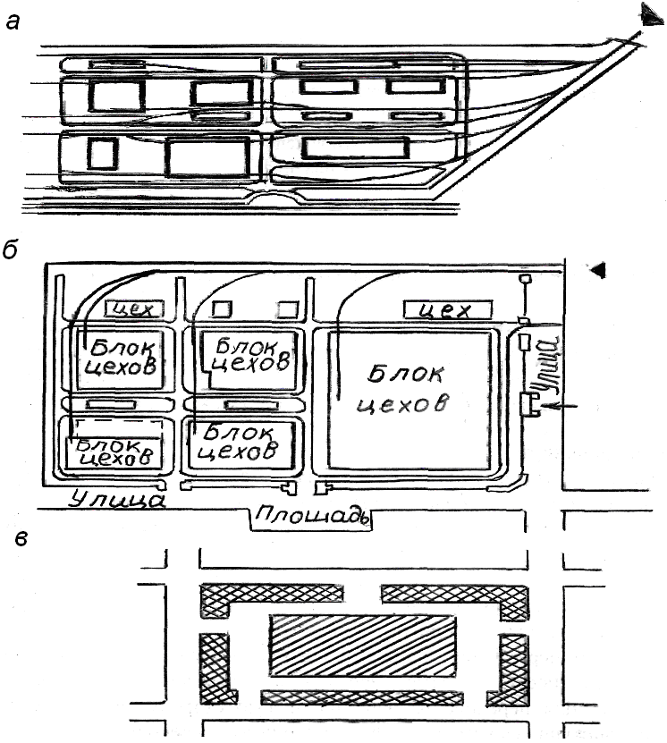

Рис. 57. Система застройки территории промышленного предприятия:
а – рядовая панельно-квартальная; б – блочно-панельная квартальная и многоквартальная; в – периметрально-прямоугольная

При панельной системе застройки расстановка зданий в пределах панели должна быть четкой и организованной; желательно, чтобы ширина панелей была одинаковой и кратной 6 м. На машиностроительных заводах в ближайших к входу панелях чаще всего располагают механические цехи: механосборочный, инструментальный, ремонтно-механический и другие цехи холодной обработки металлов (эти цехи весьма целесообразно блокировать и укрупнять). В следующих панелях (по мере удаления от входа) обычно размещают заготовительные, горячие цехи (кузнечные, литейные, сталелитейные и др. Если в пределах заводской территории используют железнодорожный транспорт, то целесообразна трапециевидная форма площадки, образующаяся в результате наличия веера входных железнодорожных путей; если на площадке нет развитой железнодорожной сети или она вынесена за пределы заводской территории, то более приемлема прямоугольная форма.
Наиболее рациональна площадка в виде прямоугольника с соотношением сторон 1:2 (при входе с длинной стороны). Такая площадка имеет наименьшую длину пути движения рабочих к цехам, т. к. главный вход и главная магистраль расположены примерно посередине ее длинной стороны.
Городские промышленные районы с предприятиями, выделяющими вредные производственные отходы (газ, дым, копоть, пыль, шум), необходимо располагать с подветренной стороны по отношению к ближайшему району селитебной части города, чтобы господствующие ветры уносили вредные выделения в сторону от селитебной территории.
Территории предприятий целесообразно располагать продольной осью параллельно направлению господствующих ветров или под углом к ним не более 45° с целью обеспечения проветривания внутризаводских магистралей и проездов.
Кроме того, промышленные предприятия должны быть удалены от селитебной территории на некоторое расстояние в соответствии со степенью вредности выделяемых предприятием отходов.
В зависимости от характера производства, степени выделения вредных производственных отходов и напряженности грузооборота рекомендуется размещать промышленные районы по отношению к селитебным территориям, следующим образом. Районы, предназначенные для предприятий, относимых по выделению производственных вредностей к I и II классам (независимо от грузооборота), располагают за пределами города,- в удалении от селитебной территории. На окраине селитебной территории располагают промышленные районы для предприятий, относимых по производственным вредностям к III и IV, а также к V классам, но с грузооборотом, требующим устройства железнодорожных подъездных путей. В пределах селитебной территории размещают предприятия, не выделяющие вредные производственные отходы, относящиеся к V классу, а также предприятия с небольшим грузооборотом, не требующим железнодорожного транспорта.
Планировка городского промышленного района должна быть увязана с планировкой прилегающих районов города, с системой городских улиц и инженерных сетей.

Благоустройство территории

Благоустройство промышленных предприятий является одним из основных мероприятий, способствующих улучшению условий труда. В число работ по благоустройству входит, прежде всего, озеленение заводской территории, устройство современных покрытий дорог и тротуаров, устройство ограждений, организация стоков поверхностных вод и т. п. Зеленые насаждения на заводской территории в значительной мере предохраняют человека от газов и пыли, а также от шума. Кроме того, озеленение имеет эстетическое значение, создает благоприятные условия для отдыха рабочих во время перерывов, поэтому зеленые насаждения следует сосредоточивать в районе бытовых помещений, столовых, здравпунктов, заводоуправлений и площадок для отдыха. Однако не следует озеленять интенсивно используемые участки заводской территории (например, участки веера железных дорог и между развилками железнодорожных путей, а также около открытых заводских складов) и площади, образующиеся за счет увеличенных разрывов между зданиями. Озеленение должно составлять не более 15 % земельного участка предприятий. На территории предприятий можно использовать следующие виды насаждений: газоны, кустарники, вьющиеся растения и цветники.
На главных заводских магистралях в отдельных случаях располагают зеленые насаждения в виде аллей. Расстояния от зданий до насаждений принимают в зависимости от высоты деревьев и размеров их кроны (в пределах от 5 до 10 м) во избежание затенения помещений. Расстояния между деревьями в ряду следует принимать 5–7 м.
Деревья не должны препятствовать хорошей видимости для водителей автотранспорта. Обочины магистралей небольшой ширины лучше озеленять кустарниками и газонами. На участках прокладки теплофикационных труб и сетей газопроводов посадка деревьев и кустарников не рекомендуется.
Кроме зеленых насаждений на микроклимат заводской территории благотворно влияют открытые водоемы и фонтаны, которые часто используют для производственных и противопожарных целей.
К мероприятиям по благоустройству территории относится, как уже упоминалось, использование усовершенствованных покрытий дорог и тротуаров. Такие покрытия особенно важно устраивать в зоне вводов транспорта на территорию и главных магистралей. Ширину тротуаров, устраиваемых на площадке предприятий или территории группы предприятий (промышленного узла), следует принимать кратной полосе движения шириной 0,75 м. Минимальная ширина тротуара должна быть не менее 1,5 м. Число полос движения по тротуарам следует устанавливать в зависимости от числа работающих, занятых в наиболее многочисленной смене в здании (или группе зданий), к которому ведет тротуар, из расчета 750 чел. на одну полосу движения. В случае необходимости отвода воды вдоль зданий при отсутствии тротуаров следует устраивать лотки около отмостки, но не далее 1 м от ее бровки. Ширина велосипедных дорожек должна быть не менее 1,6 м для однополосного движения и 2,5 м – двухполосного.
При создании архитектурного ансамбля промышленного предприятия используют различные сооружения так называемых малых форм (киоски, различные павильоны, открытые лестницы, стены и т. п.), а также скульптуру. Немаловажную роль при этом играет архитектура ограждения территории завода (если оно признано необходимым по условиям эксплуатации).

Промышленный транспорт

Одной из основных задач, решаемых при разработке планировок отдельных зданий и предприятии, является организация людских и грузовых потоков.
Людские потоки – это пути массового одновременного передвижения рабочих внутри цехов и по территории предприятия перед началом и после окончания смен, а также в обеденный перерыв. Необходимо предоставлять людям возможность перемещения по кратчайшим, удобным и безопасным путям. Рабочие места должны иметь свободный доступ. Для работающих предусматривают специальные пешеходные дорожки.
Не следует, допускать пересечений в одной плоскости грузовых и людских потоков, особенно при их большой напряженности.
В местах неизбежных пересечений предусматривают туннели, переходы и проходы. Для перехода рабочих на другую сторону транспортеров, конвейеров, рольгангов и других движущихся устройств предусматривают переходные стальные мостики.
Промышленный транспорт подразделяют на внешний и внутризаводской. Внешний транспорт (рельсовый, безрельсовый и водный) служит для связи предприятия с сырьевой базой, объектами производства деталей (при кооперированном производстве), отправки готовой продукции к местам потребления и вывоза отходов производства. Обычно он располагается за пределами территории предприятия. Пути внутризаводского транспорта располагают на территории предприятия.
На заводских территориях могут быть применены следующие внутризаводские схемы железнодорожного транспорта: тупиковые (в нескольких вариантах); кольцевые с прямой поточностью движения в одном направлении; двусторонние с двумя заводскими станциями примыкания; смешанные тупиково-кольцевые схемы.
Тупиковые схемы позволяют экономно использовать заводскую территорию, недостаток тупиковой схемы – малая гибкость маневрирования.
Кольцевые схемы применяют относительно редко из-за их недостатков: они значительно увеличивают заводскую территорию, при таких схемах неизбежны пересечения людских потоков с железнодорожными путями и др. Однако эти схемы имеют и свои преимущества: они позволяют осуществлять поточное движение грузов, расположение железнодорожных путей по окраинам заводской территории.
Смешанные схемы, которые тоже применяют в практике строительства, включают отдельные элементы различных схем. Схема железнодорожного транспорта промышленного предприятия, выбранная на основе сравнения вариантов, должна удовлетворять требованиям производственно-технологического процесса, поточности движения и минимуму транспортной работы. К подвижному составу железнодорожного транспорта промышленных предприятий относят вагоны, тепло- и электровозы обычных типов, применяемые на магистральных железных дорогах, а также специальных типов, что позволяет применять железнодорожные пути с радиусами кривизны значительно меньшими, чем требуется для обычного подвижного состава.
Основным видом безрельсового транспорта многих промышленных предприятий является автомобильный. В этом случае на территории предприятий планируют сеть автомобильных дорог, называемых проездами. При проектировании генерального плана число и размеры улиц и проездов, а также их назначение определяют после установления числа панелей, зон и транспортных связей в соответствии с требованиями технологического процесса. Необходимо знать назначение и требуемое число инженерных сетей, т. к. это влияет на размер ширины улиц (магистралей), которые на территории промышленного предприятия подразделяют на основные и второстепенные.
Главной магистралью называют обычно транспортную артерию, начинающуюся от главного входа завода и предназначенную для движения основной массы трудящихся к местам работы. На территории средних по размерам предприятий часто прокладывают одну главную магистраль, которая является композиционной осью промышленной площадки и одновременно делит заводскую территорию на две примерно равные части; возможны и другие варианты расположения заводских магистралей.
Автомобильные дороги промышленных предприятий могут быть подъездными, соединяющими предприятия с дорогами общей сети, и внутренними, расположенными на территории предприятий. Автомобильные дороги на территории предприятий проектируют по тупиковой, кольцевой и смешанной схемам. При выборе смешанной схемы надлежит предусматривать хотя бы одно кольцо, охватывающее основную часть застроенной территории. При выборе тупиковой схемы дорог для разворота автомобилей в конце тупика предусматривают петлевые объезды или площадки размером не менее 12×12 м, причем размер следует принимать в соответствии с технической характеристикой используемых транспортных средств.

БИБЛИОГРАФИЧЕСКИЙ СПИСОК

- СНиП 21-01-97. Пожарная безопасность зданий и сооружений. – Взамен СНиП 2.01.02-85* ; введ. 1997-13-02. – М. : Госстрой России, ГУП ЦПП, 1998. – 15 с.
- СНиП 31-03-2001. Производственные здания. – Взамен СНиП 2.09.02-85*; введ. 2002-01-01. – М.: Госстрой России, ГУП ЦПП, 2001. – 20 с.
- СНиП II-89-80*. Генеральные планы промышленных предприятий. Утв.Госстроем СССР. М.: Стройиздат, 1981. – 32 с.
- СНиП 23-05-95. Естественное и искусственное освещение. - Взамен СНиП П-4-79 ; введ. 1996-01-01. - М. : ГУП ЦПП, 1996. - 35 с.
- СНиП 2.09.04-87*. Административные и бытовые здания. - Введ. 1989-01-01. -М.:ГПЦПП, 1994.-20 с.
- Административно-бытовые здания и помещения промышленных предприятий (учебно-методическое пособие). Методические указания НТИ(ф) ГОУ ВПО УГТУ- УПИ, 2004г. – 30с.
- Генеральные планы промышленных предприятий (учебно-методическое пособие). Методические указания НТИ(ф) ГОУ ВПО УГТУ- УПИ, 2004г. – 34с.
- Дятков, С. В. Архитектура промышленных зданий : учеб. для вузов / С. В. Дятков, А. П. Михеев. – Изд. 3-е, перераб. и доп. – М. : АСВ, 1998. – 480 с.
- Конструирование промышленных зданий и сооружений : учеб. пособие для студентов строит. специальностей вузов / И. А. Шерешевский. – 3-е изд., перераб. и доп. – Л. : Стройиздат, Ленинградское отд-е, 1989. – 168 с., илл.
- Кутухтин, Е. Г. Конструкции промышленных и сельскохозяйственных зданий и сооружений : учеб. пособие для техникумов / Е. Г. Кутухтин, В. А. Коробков. – Изд. 2-е, перераб. и доп. – М. : Строидат, 1995. – 272 с.
- Трепененков Р.Н. Альбом чертежей конструкций и деталей промышленных зданий: Учеб. пособие для вузов. 3-е изд., перераб. и доп. – М. : Стройиздат, 1980. – 284 с.

